Metas PNE
PROPAG/Juros por Educação
Apoio para preparar Plano de Aplicação
Banco Mundial/ FGV - DGPE 28 de agosto de 2025

EQUIPE RESPONSÁVEL

O trabalho foi conduzido sob a liderança de Suhas Parandekar, responsável pela equipe do Banco Mundial, e de Aléssio Trindade, especialista da Diretoria de Desenvolvimento da Gestão Pública e Políticas Educacionais da Fundação Getúlio Vargas (FGV DGPE). A gestão do projeto contou com a coordenação de Tullia Maria Erseni (FGV DGPE) e Marina Bomura (Banco Mundial).

A equipe técnica teve como responsáveis pela dimensão de demanda de cursos técnicos o profissional Paulo Nascimento, enquanto a frente de oferta da Educação Profissional e Tecnológica (EPT) foi conduzida por Gabriel Grabowski. O desenvolvimento e a análise de dados contaram com a atuação de Fábio Maciel, em apoio ao TTL.
Na área de dados financeiros, Carlos Ávila e Rogério Vidal contribuíram com análises especializadas, enquanto Garabed Kenchian foi responsável pelo tratamento e análise de dados relacionados à EPT.

Este relatório se beneficiou de discussões com outros membros da equipe do Banco Mundial para educação no Brasil. Entre eles, estão Paulo Facundo Cuevas, Economista-Líder; Leandro Oliveira Costa, Economista Sênior; Ildo José Lautharte Júnior, Economista Sênior; Louisee Rodrigues da Cruz Boari, Consultora Especialista de Educação; e Isabella Miranda Meyer, Associada Profissional Júnior. O apoio administrativo foi prestado por Debora Calheiros Fortes.
As equipes trabalharam sob a orientação de Andreas Blom, Gerente de Prática da Educação do Banco Mundial para a Região América Latina e Caribe, e José Henrique Paim Fernandez, Diretor da FGV-DGPE. A Diretora do Banco Mundial para o Brasil é Cecile Fruman e o Diretor Regional de Pessoas é Jaime Saavedra.
A equipe manifesta seu agradecimento às instituições parceiras e especialistas que colaboraram para a realização deste trabalho. Destacam-se, em particular, o Ministério da Educação (MEC/SETEC), que apoiou as discussões de política educacional, e os institutos de pesquisa IBGE e IPEA, que forneceram informações estatísticas e socioeconômicas fundamentais para a análise e elaboração deste estudo.

Contactos:
blixblax@worldbank.org blixblax@fgv.org

Pltaforma Interativo na Internet:
https://datanalytics.worldbank.org/Plataforma Interativo PROPAG

I | INTRODUÇÃO |  | 7
 | 1 | INTRODUÇÃO | 8
II | CONTEXTO SOBRE EPT |  | 10
 | 2 | POPULAÇÃO PARA EPT | 11
  - Transição Demográfica 11
  - Espaço Demográfico para EPT 12
  - EPT no contexto do Ensino Médio 15
3 REDES DE EPT 17
  - Panorama Atual sobre EPT no Brasil 17
  - Política de coordenação entre redes 17
4 CRECIMENTO ECONÔMICO REGIONAL 20
  - Arranjos Produtivos Locais (APL) e sua relevância 20
  - Dinamismo Econômico Municipal 25
5 CENÁRIOS DE FINANCIAMENTO NO PROPAG 29
  - Cenários Financeiros 29
  - Introdução e Contexto 29
  - Projeção das dívidas 30
  - Opções de adesão 30
  - Simulação de retorno do FEF 32
38
METAS PNE
6
37
III OFERTA E DEMANDA DA EPT
  - PNE Vigente 38
  - PNE NOVO 2025-2035 (DISCUSSÃO) 40
  - Financiamento 40
7 DEMANDA PARA TÉCNICOS 43
  - Metodología 43
  - Resultados 48
IV APÊNDICE 51

INTRODUÇÃO

- INTRODUÇÃO

Esse relatório tem dois objetivos.
Para apoiar os estados na preparação de seus Planos de Aplicação do PROPAG, foi desenvolvida a Plataforma Analítica Juros por Educação do BM–FGV, um aplicativo interativo em ambiente Shiny. O objetivo da plataforma é oferecer uma visão integrada das projeções demográficas, da situação fiscal estadual e das metas de Educação Profissional e Tecnológica (EPT), permitindo simulações e análises comparativas.
A plataforma está estruturada em múltiplas abas temáticas, cada uma voltada a um aspecto crítico para a tomada de decisão:
- Cenário Financeiro e Simulações: estima o espaço fiscal gerado pela adesão ao PROPAG e os aportes mínimos em EPT e no Fundo de Equalização Fiscal (FEF).
- Impacto Financeiro com e sem Adesão: compara a trajetória da dívida estadual em diferentes cenários.
- Retorno do FEF por Opções: mostra como as escolhas de opção de adesão afetam o saldo líquido estadual.
- Projeções de Oferta e Meta 11 do PNE: avaliam a situação da matrícula em EPT em relação à meta nacional de triplicar o acesso.
- Expansão de Matrículas e Novo PNE (2025–2035): explora cenários para a próxima década de políticas educacionais.
- Demanda e Escassez de Profissionais Técnicos: cruza dados do mercado de trabalho (RAIS/CAGED) com a oferta de EPT para mapear gargalos regionais.
Além disso, a plataforma inclui módulos demográficos (como os gráficos de transição populacional apresentados acima), que permitem ao gestor compreender como a dinâmica etária afeta a demanda futura por educação, saúde e serviços sociais.
Com isso, a Plataforma Analítica Juros por Educação do BM–FGV funciona como um verdadeiro laboratório de simulação e análise: o administrador estadual pode visualizar a situação do seu estado, comparar cenários de adesão ou não adesão ao PROPAG e planejar a aplicação dos recursos de forma estratégica, alinhando sustentabilidade fiscal, expansão da EPT e enfrentamento dos desafios demográficos.

Simulador Interativo na Internet:
https://datanalytics.worldbank.org/Simulador PROPAG
INTRODUÇÃO

CONTEXTO SOBRE EPT

- POPULAÇÃO PARA EPT

TRANSIÇÃO DEMOGRÁFICA

O Brasil atravessa uma transição demográfica acelerada: a população de 0–14 anos está em queda contínua, enquanto a de 60 anos ou mais cresce rapidamente, com o ponto de cruzamento previsto por volta de 2029. Esse envelhecimento traz implicações profundas para diferentes dimensões de política pública, inclusive a Educação Profissional e Tecnológica (EPT).

    - Implicações para EPT

Em primeiro lugar, impõe a necessidade de políticas de requalificação e educação ao longo da vida, já que a força de trabalho será proporcionalmente menor e precisará ser mais produtiva. O crescimento da produtividade no Brasil tem mostrado sinais de estagnação, e esse contexto coloca ainda mais pressão sobre a qualificação dos trabalhadores, tornando a EPT um instrumento essencial para sustentar o desenvolvimento econômico.
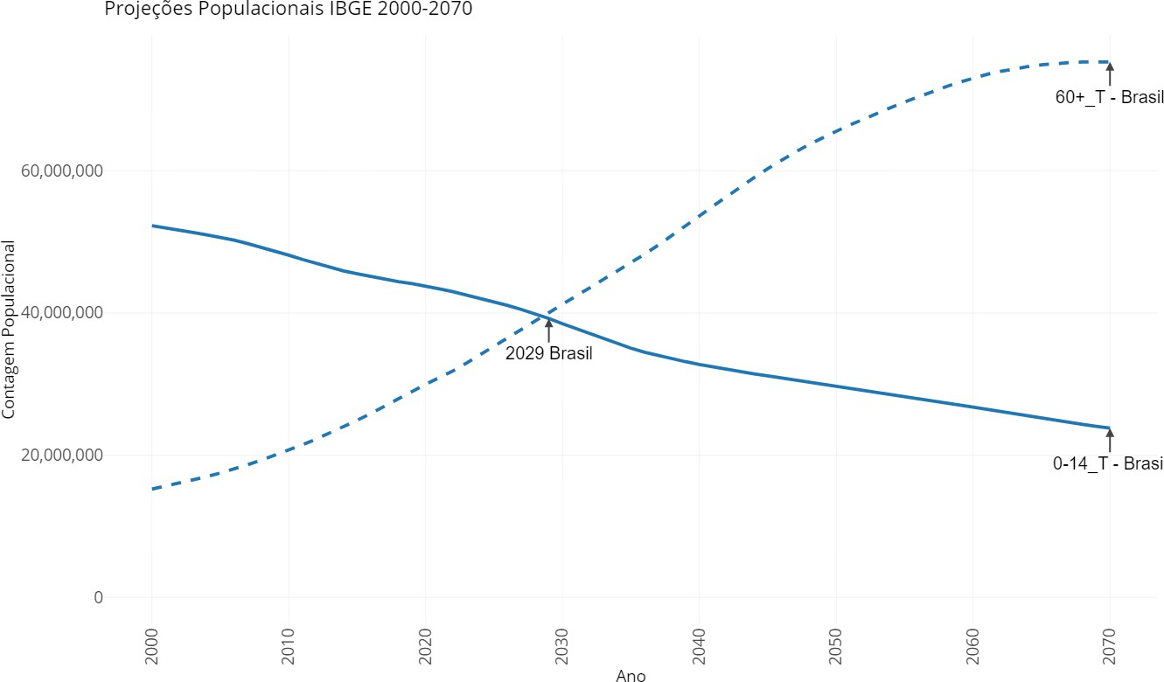

Figura 2.1: Transição demográfica no Brasil: evolução das populações de 0-14 e 60+ anos (2000-2070)
CONTEXTO SOBRE EPT

Em segundo lugar, o envelhecimento populacional impacta diretamente a demanda por serviços sociais, sobretudo saúde, cuidados de longa duração e apoio ao idoso. Isso cria tanto oportunidades quanto necessidades de formação em ocupações ligadas a serviços de cuidado, assistência e saúde. Ao mesmo tempo, avanços médicos e hábitos de vida mais saudáveis permitem que pessoas idosas permaneçam ativas por mais tempo, o que reforça a importância da requalificação e do reingresso no mercado de trabalho para essa faixa etária.
Por fim, é importante notar que essa transição não ocorre de forma homogênea no território brasileiro: estados com população jovem por mais tempo enfrentam o desafio imediato de expandir a oferta de EPT para absorver grandes coortes de jovens, enquanto estados

já envelhecidos precisam ajustar suas estratégias para equilibrar a formação inicial com programas de requalificação e atualização contínua.

    - Plataforma Aba A - Transição Demográfica

O Painel 1 da Plataforma Analítica Juros por Educação do BM–FGV fornece o contexto demográfico que fortalece os argumentos subsequentes sobre investimento no EPT. O módulo permite explorar as projeções populacionais por estado, destacando como a transição demográfica — caracterizada pela mudança na estrutura etária e pelo envelhecimento da população — cria desafios e oportunidades distintos para o ensino profissional e técnico (EPT). Aba 1 permite escolher vários UFs ou regiões para comparação e outras faixas etárias fornecidas pelo IBGE. Acesse o painel aqui: https://datanalytics.world- bank.org/Plataforma-Aba-A.
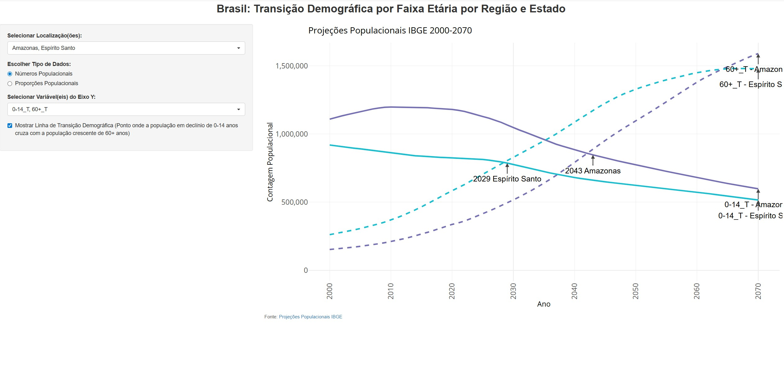
Figura 2.2: Aba A: Por UF - evolução das populações de 0-14 e 60+ anos (2000-2070)
A partir desse enquadramento, os estados podem ser classificados em três grupos, conforme o horizonte em que atingem o ponto de inflexão demográfica:
Alta proximidade: Estados com transição demográfica já ocorrida ou iminente.
Média proximidade: Estados com transição prevista para a próxima década.
Baixa proximidade: Estados com transição em horizonte mais distante.
CONTEXTO SOBRE EPT

A Tabela 2.1 detalha as implicações de cada horizonte temporal para o planejamento da EPT.

ESPAÇO DEMOGRÁFICO PARA EPT

A população de 15-19 anos define o espaço demográfico disponível para expansão da EPT, variando significativamente entre estados devido à transição demográfica diferenciada. A Aba B da Plataforma Analítica permite comparar a evolução desta população-alvo com as matrículas atuais em EPT e ensino médio, identificando onde existem maiores potenciais de crescimento ou pressões de capacidade. A Meta 11 do PNE vigente estabelece triplicar as matrículas de EPT em relação ao baseline de 2013, meta que determina a obrigatoriedade de alocar 60% dos recursos do Propag para EPT até seu cumprimento. Após atingida a

Tabela 2.1. Horizonte da transição demográfica e implicações

Horizonte da Transi- ção | Implicações para o EPT | Unidade de Fe- deração
Alta proximidade (curto prazo) | - Ajuste imediato de currículos  - Foco em requalificação de adultos  - Adaptação da infraestrutura  - Modernização tecnológica  - Parcerias com indústria  - Certificação profissional | RS, RJ, MG, SP,  PR, BA, ES, RN, DF, PB, PI, SC
Média proximidade (próx. década) | - Combinar expansão controlada  - Preparação para envelhecimento  - Diversificação de modalidades  - Educação continuada  - Inovação pedagógica  - Integração com mercado | CE, PE, GO, SE, AL, MS, RO
Baixa proximidade (pós- 2035) | - Expansão de matrículas jovens  - Investimento em infraestrutura  - Fortalecimento da rede EPT  - Capacitação de professores  - Desenvolvimento regional  - Acesso digital | MA, TO, PA, MT, AC, AP, AM, RR

meta, os estados aderentes ao Propag ganham flexibilidade para alocar os recursos entre as modalidades elegíveis, mantendo a possibilidade de continuar financiando EPT.

    - Plataforma Aba B - Espaço Demográfico

A Aba B da Plataforma Analítica complementa a análise demográfica ao focar na população de 15-19 anos e sua relação com as matrículas de EPT e ensino médio. Esta ferramenta permite ao analista comparar a evolução da população-alvo com a capacidade atual de atendimento por EM e EPT, revelando o espaço existente para expansão. A interface oferece visualização tanto em números absolutos quanto em percentuais, facilitando a identificação de estados com baixa penetração da EPT em relação ao público elegível. A linha de Meta 11 do PNE é exibida automaticamente, permitindo avaliar a distância entre a situação atual e o atingimento da meta referenciada na reglamentação do Propag. Acesse o painel aqui: https://datanalytics.worldbank.org/Plataforma-Aba-B.
CONTEXTO SOBRE EPT
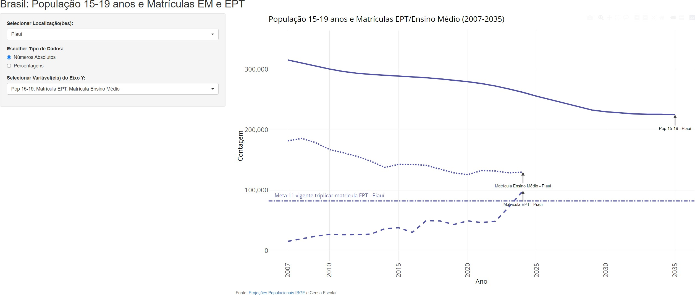

Figura 2.3: Aba B: Por UF - População 15-19 e matricula EPT e EM )

CONTEXTO SOBRE EPT

Tabela 2.2. Populaçao e Matriculas na Aba B

NM_UF | Pop_2024 | Pop_2035 | EM_2024 | EPT_2024 | EPT por Pop_2024
Brasil | 15.020.650 | 14.327.278 | 7.790.396 | 2.352.083 | 15,66%
Amazonia_Legal | 2.532.878 | 2.317.000 | 1.220.927 | 237.661 | 9,38%
Norte | 1.628.140 | 1.493.704 | 788.015 | 145.546 | 8,94%
Acre | 83.570 | 70.949 | 40.079 | 8.492 | 10,16%
Amazonas | 387.482 | 374.802 | 192.683 | 44.127 | 11,39%
Amapá | 71.799 | 68.340 | 33.346 | 5.605 | 7,81%
Pará | 765.600 | 653.050 | 350.746 | 61.194 | 7,99%
Rondônia | 134.180 | 126.478 | 73.187 | 11.583 | 8,63%
Roraima | 61.660 | 80.982 | 27.890 | 4.045 | 6,56%
Tocantins | 123.848 | 119.102 | 70.084 | 10.500 | 8,48%
Alagoas | 252.955 | 220.396 | 127.231 | 24.589 | 9,72%
Bahia | 1.080.362 | 956.098 | 510.586 | 177.727 | 16,45%
Ceará | 677.062 | 633.072 | 364.898 | 114.569 | 16,92%
Maranhão | 621.135 | 502.454 | 291.650 | 71.075 | 11,44%
Nordeste | 4.350.096 | 3.862.336 | 2.121.473 | 719.114 | 16,53%
Paraíba | 309.321 | 287.622 | 145.571 | 52.368 | 16,93%
Pernambuco | 723.427 | 653.463 | 338.112 | 108.288 | 14,97%
Piauí | 261.848 | 224.922 | 130.065 | 99.338 | 37,94%
Rio Grande do Norte | 249.106 | 225.820 | 127.576 | 55.628 | 22,33%
Sergipe | 174.880 | 158.490 | 85.784 | 15.532 | 8,88%
Espírito Santo | 278.903 | 282.896 | 127.820 | 60.658 | 21,75%
Minas Gerais | 1.403.982 | 1.314.378 | 737.456 | 259.015 | 18,45%
Rio de Janeiro | 1.079.832 | 1.059.168 | 550.676 | 146.789 | 13,59%
Sudeste | 5.805.078 | 5.610.752 | 3.269.093 | 998.368 | 17,20%
São Paulo | 3.042.360 | 2.954.310 | 1.853.141 | 531.906 | 17,48%
Paraná | 804.420 | 806.264 | 417.836 | 158.011 | 19,64%
Rio Grande do Sul | 696.279 | 674.763 | 331.216 | 138.757 | 19,93%
Santa Catarina | 507.089 | 601.474 | 271.501 | 82.602 | 16,29%
Sul | 2.007.788 | 2.082.502 | 1.020.553 | 379.370 | 18,89%
Centro-Oeste | 1.229.548 | 1.277.982 | 591.262 | 109.685 | 8,92%
Distrito Federal | 211.897 | 195.290 | 104.486 | 30.053 | 14,18%
Goiás | 519.454 | 536.772 | 240.835 | 37.664 | 7,25%
Mato Grosso do Sul | 214.594 | 225.078 | 104.679 | 20.928 | 9,75%
Mato Grosso | 283.604 | 320.842 | 141.262 | 21.040 | 7,42%

    - População Jovem e Matrícula EPT e Matricula EM por Estado

A Tabela 2.2 apresenta o panorama quantitativo do espaço demográfico para EPT em 2024, consolidando dados populacionais do IBGE com estatísticas do Censo Escolar. Os dados revelam diferenças significativas na cobertura da EPT: enquanto Piauí atinge 37,94% da população de 15-19 anos, estados como Roraima (6,56%) e Goiás (7,25%) apresentam amplo espaço para expansão. Esta variação não segue necessariamente padrões regionais óbvios – por exemplo, dentro do Nordeste, o percentual varia de 8,88% (Sergipe) a 37,94% (Piauí). A Tabela 2.3 cruza estes dados de cobertura com o horizonte da transição demográfica, revelando empiricamente que a maioria dos estados concentra-se na combinação de cobertura moderada com transição distante, indicando oportunidades significativas de expansão planejada da EPT.
Tabela 2.3. Matriz: Cobertura EPT × Horizonte da Transição Demográfica

Cobertura EPT ↓ / Transição → | Iminente (2020–2027) | Média (2028–2035) | Distante (pós-2035)
Elevada (>20%) | RS [2020, 19,93%]  (exemplo)  Políticas: Modernização tecnológica; certificação profissional | Nenhum estado (célula va- zia)  Políticas: Monitorar; man- ter qualidade | PI [2030, 37,94%]  RN [2029, 22,33%]  ES [2029, 21,75%]  Políticas: Evitar oversup- ply; foco em qualidade e atualização
Moderada (10–20%) | SP [2026, 17,48%]  RJ [2023, 13,59%]  MG [2024, 18,45%]  Políticas: Requalificação de adultos; ajustes curricula- res | PR [2027, 19,64%]  SC [2030, 16,29%]  DF [2030, 14,18%]  Políticas: Expansão contro- lada; inovação pedagógica | PB [2030, 16,93%]  CE [2031, 16,92%]  PE [2031, 14,97%]  BA [2029, 16,45%]  MA [2036, 11,44%]  AM [2043, 11,39%]  Políticas: Planejar expan- são jovem; infraestrutura e docentes
Baixa (<10%) | Nenhum estado (célula va- zia)  Políticas: Acelerar prepara- tivos; projetos-piloto | MS [2034, 9,75%]  SE [2032, 8,88%]  Políticas: Investimento gra- dual; preparar transição | AL [2034, 9,72%]  PA [2038, 7,99%]  TO [2036, 8,48%]  RO [2035, 8,63%]  MT [2040, 7,42%]  AP [2041, 7,81%]  RR [2047, 6,56%]  Políticas: Expansão mas- siva; desenvolvimento regi- onal; acesso digital

EPT NO CONTEXTO DO ENSINO MÉDIO
CONTEXTO SOBRE EPT

CONTEXTO SOBRE EPT

CONTEXTO SOBRE EPT

- REDES DE EPT

PANORAMA ATUAL SOBRE EPT NO BRASIL

Neste capítulo apresentamos um panorama nacional sobre as matrículas por tipos de dependência Estadual, Federal, Municipal e Privada (incluído o Sistema S). Fica evidenciado que o Brasil possui quatro redes robustas que lideram as ofertas, variando sua participação dependendo de cada Estado. No simulador interativo na internet é possível acessar e pesquisar por UF: https://datanalytics.worldbank.org/Plataforma Interativo PROPAG
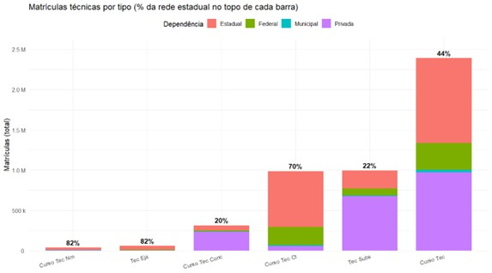
Figura 3.1: Aba C: Matricula Técnicas por tipo
Este primeiro gráfico 3.1 apresenta o cenário da oferta da EPT por meio das diversas redes de ensino. As redes estaduais são as maiores ofertantes, seguidas pela oferta da rede privada (incluindo o Sistema S) e indicam uma evolução da Rede Federal com a expansão dos Institutos Federais (IFs).
O próximo gráfico 3.2 na sequência apresenta uma panorâmica das Matrículas de Educação Profissional Técnica (EPT) por Unidade da Federação e a participação de cada rede. Novamente as redes estaduais e a rede privada, com variáveis por UF, lideram também o maior número de matrículas na maioria dos Estados.

POLÍTICA DE COORDENAÇÃO ENTRE REDES

Um dos desafios importantes do Programa de Expansão da EPT no Brasil e nas UFs é a coordenação e articulação das diversas redes e instituições de ensino ofertantes de cursos técnicos. É fundamental a elaboração e consolidação de uma Política Estadual de EPT em cada UF e que sejam superadas as descontinuidades de políticas, programas e projetos após cada ciclo de governo, tanto no âmbito federal como estadual.
A EPT no Brasil já conta com uma estrutura instalada de instituições públicas e privadas de grande impacto. O país tem 29.993 escolas de ensino médio funcionando; 661 unidades

CONTEXTO SOBRE EPT

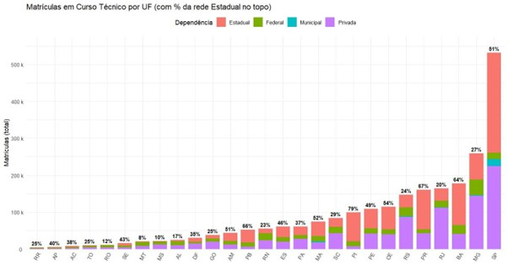
Figura 3.2: Aba C: Matriculas em Curso Técnico por tipo

(campi) vinculadas a 38 Institutos Federais (IFs), 02 Centros Federais de Educação Tec- nológica (Cefet), uma Universidade Tecnológica Federal do Paraná (UTFPR), 22 escolas técnicas vinculadas às universidades federais e o Colégio Pedro II no Rio de Janeiro, além de ofertas de cursos técnicos em municípios brasileiros.
Como parceiros que já ofertam cerca de 21% das matrículas de EPT no Brasil destacam-se as Escolas Privadas e Confessionais; o Sistema S, nome do conjunto das organizações criadas pelos setores produtivos (indústria, comércio, agricultura, transportes, cooperativas e microempresas), voltadas para qualificação profissional, pesquisa e assistências técnica e social com mais de 500 escolas em 3.431 unidades e, ainda, 2.264 Instituições Privadas de Ensino Superior (IPES).
O PROPAG apresenta uma oportunidade na perspectiva de priorização e potencialização de todas as estruturas das diversas redes e parceiros para focar os investimentos na ampliação das matrículas e nas condições de ensino-aprendizagem dos estudantes da EPT. É uma oportunidade histórica para cada Estado e para o país, a formação de uma grande geração de técnicos de nível médio antes da transição demográfica estrutural em curso.

CONTEXTO SOBRE EPT

- CRESCIMENTO ECONÔMICO REGIONAL

ARRANJOS PRODUTIVOS LOCAIS (APL) E SUA RELEVÂNCIA

Arranjos Produtivos Locais (APL) são concentrações territoriais de empresas especializadas em determinado setor, articuladas com governos, associações, instituições de ensino, pesquisa e crédito (RedeSist 2010; SEBRAE 2017). Esses arranjos refletem vantagens comparativas locais e vêm sendo objeto de políticas públicas integradas que mobilizam infraestrutura, energia, transportes, comunicações, crédito e inovação (MDIC e SEBRAE 2015). Entre essas dimensões, a formação profissional ocupa papel central, pois conecta diretamente a base produtiva regional com a qualificação da força de trabalho.
O fortalecimento dos APLs depende de transformar vantagens comparativas em ganhos efetivos de produtividade. Trabalhadores com formação em Educação Profissional e Tecnológica (EPT) executam as mesmas atividades de forma mais eficiente, adotam tecnologias e elevam a qualidade da produção, o que sustenta renda e competitividade regional (Lastres e Cassiolato 2003). Assim, o mapeamento dos APLs oferece aos estados não apenas uma justificativa para investimentos, mas sobretudo uma orientação clara sobre quais setores estratégicos devem guiar a expansão da EPT nos Planos de Aplicação do PROPAG.

    - Setores destacados – Observatório EPT Fundação Itaú

O Observatório EPT, desenvolvido pela Fundação Itaú Educação e Trabalho, disponibiliza uma ferramenta interativa para a identificação de setores produtivos destacados em cada estado e microrregião. O observatório está disponível neste link: Observatório da Fundação Itaú1. A ferramenta utiliza dados da Relação Anual de Informações Sociais (RAIS), base administrativa do Ministério do Trabalho que registra vínculos formais de emprego no Brasil. A partir dessas informações, o painel permite ordenar arranjos produtivos locais (APLs) pelo número de empregos, empresas e quocientes locacionais, indicando quais atividades concentram maior relevância econômica. A navegação é intuitiva: o usuário seleciona o estado, aplica filtros por setor econômico (classificação CNAE – Classificação Nacional de Atividades Econômicas) ou por território, e obtém um retrato atualizado das áreas produtivas mais relevantes. Essas informações constituem um ponto de partida útil para relacionar a oferta de Educação Profissional e Tecnológica (EPT) com as necessidades do mercado de trabalho regional.
CONTEXTO SOBRE EPT
Classificação CNAE 2.0 A base de organização dos setores no Observatório é a Classificação Nacional de Atividades Econômicas (CNAE 2.0), adotada oficialmente pelo IBGE e por todos os órgãos da administração pública. A denominação “2.0” refere-se à segunda revisão da classificação, em vigor desde 2006, que atualizou a versão inicial dos anos 1990. A CNAE é hierárquica e possui cinco níveis: Seções, que abrangem 21 grandes categorias designadas por letras de A a U (como Agricultura, Indústrias de Transformação, Educação, Saúde); Divisões, identificadas por dois dígitos; Grupos, com três dígitos; Classes, de quatro dígitos; e Subclasses, de sete dígitos, utilizadas para registros administrativos mais detalhados.

1A equipe do Banco Mundial e da FGV responsável por este relatório não participou da produção deste aplicativo interativo. A presente referência é feita apenas para informar sobre uma ferramenta de apoio que pode ser utilizada por analistas na preparação dos Planos de Aplicação do PROPAG. Para informações adicionais sobre o Observatório EPT, recomenda-se contatar diretamente a Fundação Itaú.

No painel do Observatório, o ponto de entrada usual é o nível de Seção. Por exemplo, a Seção A corresponde à Agricultura, Pecuária, Produção Florestal, Pesca e Aquicultura, que se relaciona diretamente com cursos técnicos em Agropecuária, Agroindústria e Recursos Naturais. A Seção I cobre Alojamento e Alimentação, setor ligado a cursos de Hospedagem, Guia de Turismo e Gastronomia. Já a Seção F, Construção, pode ser associada a formações em Edificações, Eletrotécnica e Segurança do Trabalho. A Tabela 4.1 apresenta a distribuição do emprego formal registrada na RAIS em 2023 e 2024 segundo a classificação por Seções da CNAE 2.0 no Brasil. Nas seções seguintes deste relatório será feita uma exploração adicional dessas informações, com vistas a apoiar o planejamento da expansão da Educação Profissional e Tecnológica (EPT).
Tabela 4.1. Empregos formais por Seção CNAE 2.0 (Brasil, RAIS 2023–2024)
Seção | Denominação oficial | 2023 | 2024
A | Agricultura, Pecuária, Produção Florestal, Pesca e | 1.786.999 | 1.799.906
B | Indústrias Extrativas | 271.027 | 281.975
C | Indústrias de Transformação | 7.830.162 | 8.124.440
D | Eletricidade e Gás | 135.379 | 138.909
E | Água, Esgoto, Atividades de Gestão de Resíduos e | 382.135 | 391.845
F | Construção | 2.849.438 | 2.960.420
G | Comércio; Reparação de Veículos Automotores e Moto- | 10.268.346 | 10.571.310
H | Transporte, Armazenagem e Correio | 2.696.919 | 2.821.899
I | Alojamento e Alimentação | 2.161.320 | 2.250.082
J | Informação e Comunicação | 1.196.117 | 1.233.464
K | Atividades Financeiras, de Seguros e Serviços Relacio- | 1.064.650 | 1.090.020
L | Atividades Imobiliárias | 197.167 | 200.719
M | Atividades Profissionais, Científicas e Técnicas | 1.550.526 | 1.633.457
N | Atividades Administrativas e Serviços Complementares | 5.789.290 | 6.170.237
O | Administração Pública, Defesa e Seguridade Social | 53.102 | 54.026
P | Educação | 1.900.395 | 1.958.241
Q | Saúde Humana e Serviços Sociais | 2.867.154 | 3.025.304
R | Artes, Cultura, Esporte e Recreação | 302.833 | 332.677
S | Outras Atividades de Serviços | 1.164.410 | 1.226.083
U | Organismos Internacionais e Outras Instituições Extra- | 4.432 | 4.468
 | Total | 44.472.798 | 46.270.514

Aquicultura

Descontaminação

cicletas

nados
CONTEXTO SOBRE EPT

territoriais

Fonte: Ministério do Trabalho e Emprego (MTE), Relação Anual de Informações Sociais (RAIS 2023 e 2024, dados parciais) (link).
Definição de APL No Observatório, a identificação de um arranjo produtivo local parte

da contagem de empregos formais por setor (CNAE) e território na RAIS. Para medir a especialização relativa, utiliza-se o quociente locacional (QL), calculado como:

Ei,r
QL_{i,r} = ^{E}r
E
i,B
E_{B}

em que E_{i,r} é o emprego formal do setor i na região r; E_{r} é o emprego total da região; E_{i,B} é o emprego do setor i na área de referência (Brasil ou unidade federativa); e E_{B} é o emprego total da área de referência.2
Valores de QL > 1 indicam que o setor é relativamente mais concentrado na região do que na média nacional ou estadual, sugerindo a presença de uma especialização produtiva. A partir desse critério, aliado a limites mínimos de número de empresas ou empregos, são listados os setores e territórios como potenciais APLs.
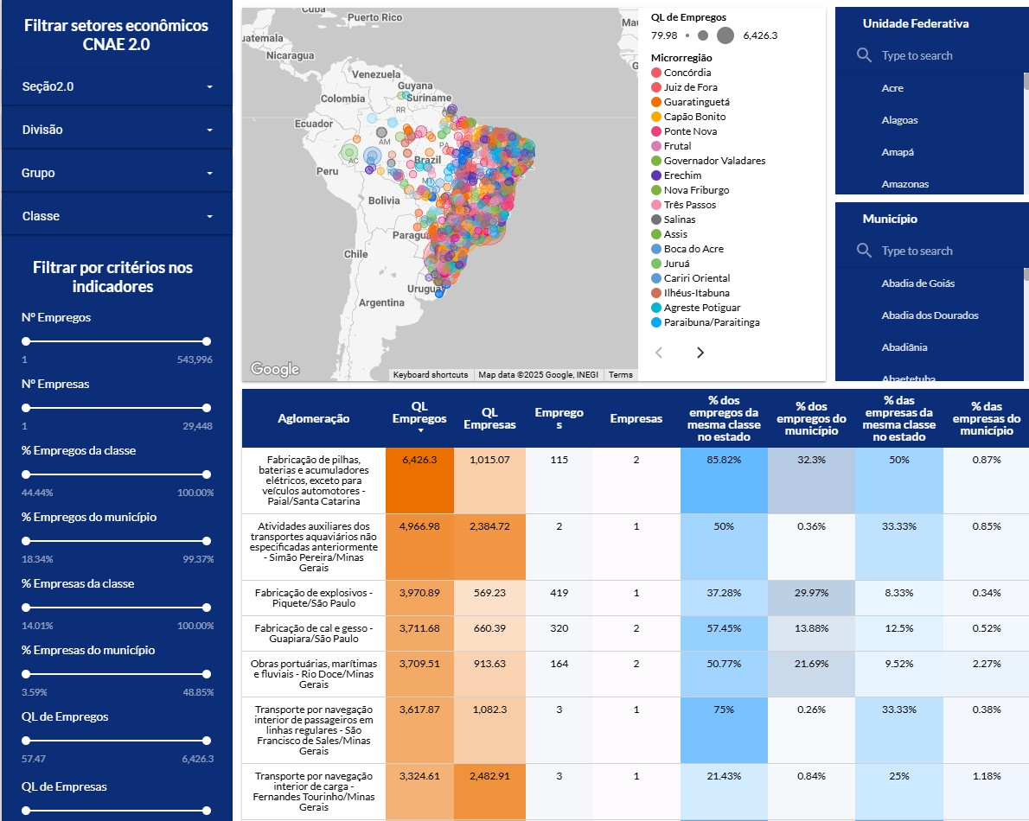
Figura 4.1: Painel interativo do Observatório EPT Fundação Itaú, com filtros por CNAE, mapa de distribuição e tabela de aglomerações produtivas locais.
Elementos do painel interativo. O Observatório EPT apresenta a informação por meio de um painel em ambiente Looker Studio, composto por quatro partes principais que funcionam de forma integrada: filtros, mapa, tabela e seleção territorial.
CONTEXTO SOBRE EPT
Filtros principais. Localizados no lado esquerdo, permitem refinar a análise por CNAE 2.0 em diferentes níveis (Seção, Divisão, Grupo ou Classe) e aplicar controles deslizantes (sliders) para limitar o número mínimo de empregos, de empresas ou o valor do quociente locacional. Esses filtros ajudam o usuário a focar em setores e atividades com maior peso relativo em uma região.

2IBGE/CONCLA – Comissão Nacional de Classificação. CNAE 2.0: Estrutura e Notas Explicativas, 2006. Disponível em: https://concla.ibge.gov.br/

Mapa. A parte superior do painel mostra a distribuição geográfica dos setores selecionados, por município ou microrregião. A cor dos polígonos representa a intensidade do indicador (empregos, empresas ou QL), permitindo visualizar rapidamente os pontos de maior concentração.
Tabela. A parte inferior apresenta a lista detalhada das aglomerações produtivas locais (setor + território), que pode ser ordenada pelo usuário. Entre as colunas estão: número de empregos, número de empresas, quociente locacional para empregos e para empresas, além da participação percentual do setor no município e no estado.
Seleção territorial. No lado direito, há menus suspensos que permitem escolher a unidade da federação (UF) ou o município de interesse. A escolha atualiza o mapa e a tabela de forma automática, facilitando o recorte espacial.
Esses elementos, usados em conjunto, permitem ao analista explorar de forma interativa quais setores produtivos apresentam maior concentração regional, onde estão localizados e como se comparam em termos de emprego e empresas.

    - Arranjos Produtivos Locais Ocupacionais (APLO)

Apresentamos uma abordagem baseada em ocupações (CBO) para a identificação de arranjos produtivos locais, utilizando microdados da RAIS para os anos de 2023 e 2024. A metodologia estima a especialização relativa de ocupações nos níveis municipal, regional e estadual. Por se apoiar diretamente na estrutura ocupacional, esta abordagem permite associar os arranjos identificados aos cursos técnicos do Catálogo Nacional de Cursos Técnicos (CNCT), oferecendo subsídios para o planejamento da oferta de EPT alinhada ao perfil produtivo dos territórios.

Identificação de Ocupações com Especialização Local
A identificação das ocupações com possível base produtiva local é realizada a partir da base RAIS, utilizando códigos CBO de 4 dígitos (famílias ocupacionais) e aplicando a métrica de quociente locacional (QL), também conhecida como Revealed Comparative Advantage (RCA). O QL compara a participação de uma ocupação no total de vínculos formais do município com a respectiva participação da mesma ocupação no total de vínculos do Brasil:

Em,o
QL_{m,o} = ^{E}m
CONTEXTO SOBRE EPT
E
br,o
Ebr

Onde:

- E_{m,o} = número de vínculos para ocupação o no município m
- E_{m} = total de vínculos no município m
- E_{br,o} = vínculos para ocupação o no Brasil
- E_{br} = total de vínculos no Brasil

Considera-se que um município tem especialização local em determinada ocupação se QL_{m,o} ≥ 1, desde que haja também um mínimo de 30 vínculos registrados para aquela ocupação no município. A análise é aplicada para os anos de 2023 e 2024 e, como critério adicional de robustez, consideram-se apenas os casos em que a ocupação satisfaz os critérios em ambos os anos (persistência).

Métricas de Diversidade, Ubiquidade e Complexidade
A partir da matriz binária de presença de ocupações com especialização local (QL_{m,o} ≥ 1), são extraídas medidas de estrutura da base produtiva local. Essas métricas complementam a identificação de APLs e ajudam a caracterizar os territórios e as ocupações:
- Diversidade municipal: mede a variedade de especializações ocupacionais observadas em cada município. Utilizamos duas métricas:
  - Índice de Herfindahl-Hirschman (HHI) — indica concentração; valores altos sugerem
baixa diversidade.
  - Entropia de Shannon — mede dispersão; valores altos indicam maior diversidade.

HHI_{m} = X Em,o 2 e Shannon_{m} = − X Em,o · log Em,o
o E_{m} o E_{m} E_{m}
- Ubiquidade ocupacional: número de municípios nos quais a ocupação apresenta especialização (QL ≥ 1).
- Complexidade ocupacional: média da diversidade (HHI ou Shannon) dos municípios onde a ocupação aparece com QL ≥ 1.
- Complexidade municipal: média da ubiquidade das ocupações especializadas naquele município.

Correspondência das Ocupações (CBO) com Cursos Técnicos (CNCT)
Para cada ocupação com especialização local identificada no passo anterior, realiza-se uma correspondência com cursos técnicos do Catálogo Nacional de Cursos Técnicos (CNCT), utilizando métodos de similaridade semântica entre descrições de cursos e ocupações. A correspondência é baseada em embeddings gerados a partir de modelos de linguagem e envolve múltiplos critérios (semântica, TF-IDF, vetores densos), resultando em uma pontuação final de similaridade (final_score). Para cada ocupação (CBO de 6 dígitos), são selecionados os 20 cursos mais próximos. Em seguida, agregamos esses resultados para o nível de família ocupacional (CBO de 4 dígitos), retendo os 5 cursos com maior pontuação média. Essa etapa produz, para cada ocupação com RCA 1, uma lista dos cursos técnicos mais coerentes com seu perfil, permitindo inferir quais formações técnicas seriam mais adequadas ao perfil produtivo local.

Correspondência das Ocupações (CBO) com Cursos Técnicos (CNCT)
Para cada ocupação com especialização local identificada no passo anterior, realiza-se uma correspondência com cursos técnicos do Catálogo Nacional de Cursos Técnicos (CNCT), utilizando métodos de similaridade semântica entre descrições de cursos e ocupações. A correspondência é baseada em embeddings gerados a partir de modelos de linguagem e envolve múltiplos critérios (semântica, TF-IDF, vetores densos), resultando em uma pontuação final de similaridade (final_score). Para cada ocupação (CBO de 6 dígitos), são selecionados os 20 cursos mais próximos. Em seguida, agregamos esses resultados para o nível de família ocupacional (CBO de 4 dígitos), retendo os 5 cursos com maior pontuação média. Essa etapa produz, para cada ocupação com RCA 1, uma lista dos cursos técnicos mais coerentes com seu perfil, permitindo inferir quais formações técnicas seriam mais adequadas ao perfil produtivo local.
CONTEXTO SOBRE EPT

Integração com Dados de Matrícula do Censo Escolar
Os cursos técnicos identificados como relevantes para os APLs são cruzados com os dados de matrícula disponíveis no Censo Escolar de 2023 e 2024. A comparação é realizada por

estado (UF) e, quando possível, desagregada por curso e por dependência administrativa da escola (rede federal, estadual, municipal ou privada). Essa integração permite evidenciar eventuais lacunas entre a demanda ocupacional (inferida a partir dos APLs) e a oferta educacional atual. Embora a correspondência entre denominações de cursos possa não ser exata, utilizamos normalizações de texto para aproximar os nomes de cursos técnicos do CNCT com os registrados no Censo.

Interface do Painel de APLs
A Figura 4.2 apresenta a interface principal do painel interativo que permite explorar os Arranjos Produtivos Locais (APLs) identificados com base na especialização ocupacional (CBO). O usuário pode navegar pelos níveis geográficos disponíveis — Unidade da Federação (UF), Regiões Intermediárias, Regiões Imediatas e Municípios — e ajustar os critérios de identificação dos APLs utilizando os filtros de especialização local: quociente locacional (QL) e número mínimo de vínculos empregatícios. À direita, o mapa dinâmico mostra a distribuição geográfica dos APLs conforme os filtros aplicados. Abaixo, uma tabela resume os APLs encontrados na região selecionada, indicando a ocupação identificada, o município correspondente e os valores de especialização e emprego. Accede o painel aqui: https://datanalytics.worldbank.org/Plataforma-Aba-APL.
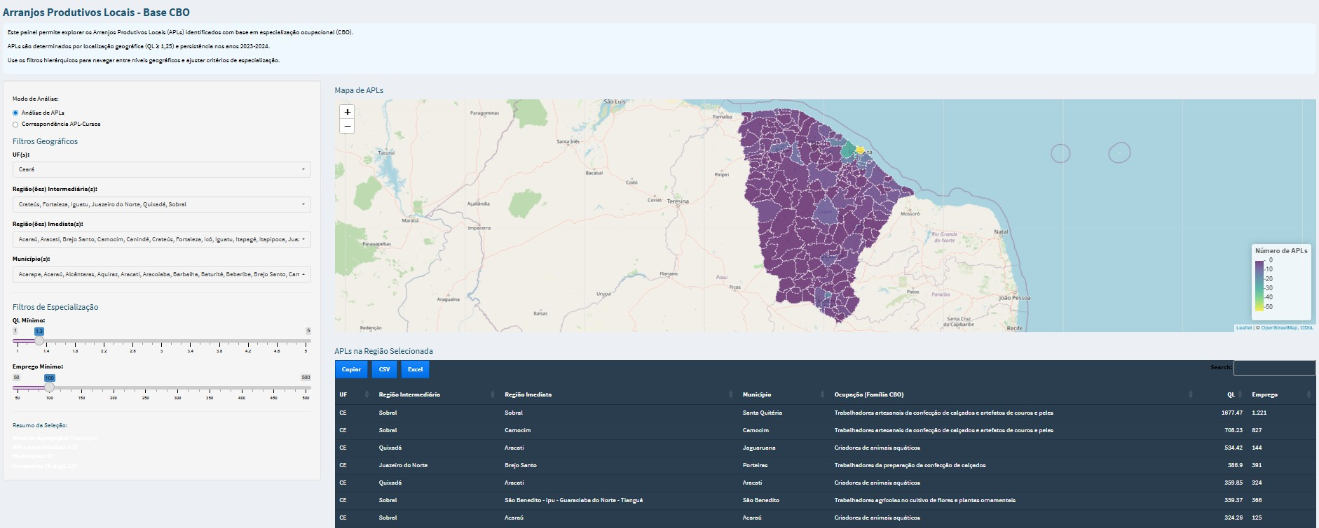
Figura 4.2: Interface do painel interativo de APLs por CBO.

DINAMISMO ECONÔMICO MUNICIPAL

O crescimento econômico regional constitui um indicador fundamental para orientar investimentos em Educação Profissional e Tecnológica (EPT), uma vez que a compreensão das dinâmicas territoriais de crescimento permite aos gestores avaliar diferentes estratégias de desenvolvimento. Para capturar essas dinâmicas de forma sistemática, desenvolveu-se um índice de dinamismo econômico municipal baseado na evolução do Produto Interno Bruto (PIB) per capita ao longo de duas décadas (2002-2021).
CONTEXTO SOBRE EPT

    - Metodologia

A metodologia adota uma abordagem de períodos ponderados, reconhecendo que o desempenho econômico recente possui maior relevância para decisões de investimento do que tendências históricas mais distantes. O índice combina as taxas médias de crescimento do PIB per capita em dois períodos: 2002-2011 (peso 1,0) e 2012-2021 (peso 1,5). A atribuição de maior peso ao período mais recente reflete a premissa de que tendências

recentes oferecem melhor indicação das condições econômicas atuais dos territórios. Assim que o IBGE disponibilizar dados mais recentes, a análise pode incorporá-los
O cálculo do índice de dinamismo (ID) para cada município segue a fórmula:

ID_{m}
= (G2002−2011 × 1, 0) + (G2012−2021 × 1, 5)
2, 5

onde G_{perodo} representa a taxa média anual de crescimento do PIB per capita no período correspondente. Os municípios são posteriormente classificados em decis (1 a 10), permitindo comparação relativa do desempenho econômico.
A fonte de dados é constituída pelos registros do PIB municipal do Instituto Brasileiro de Geografia e Estatística (IBGE), que cobrem o período 2002-2021 para 5.564 municípios brasileiros. Para garantir robustez estatística, são incluídos na análise apenas municípios com pelo menos três anos de dados válidos em cada período.
Além da análise municipal, a ferramenta permite a agregação dos indicadores nos níveis das Regiões Geográficas Imediatas e Intermediárias, conforme a divisão territorial do IBGE. Esta funcionalidade possibilita aos analistas estaduais comparar o desempenho econômico em diferentes escalas geográficas, identificando padrões regionais de crescimento e avaliando a adequação de estratégias de investimento em EPT tanto para territórios específicos quanto para aglomerações urbanas mais amplas.
Esta abordagem quantitativa de dinamismo econômico oferece aos gestores estaduais informações objetivas para orientar decisões de investimento do PROPAG. O mapeamento permite identificar tanto territórios de maior dinamismo econômico, onde há potencial demanda por qualificação técnica, quanto regiões de menor crescimento, que podem constituir alvos de políticas de desenvolvimento regional através da qualificação da força de trabalho. A decisão sobre quais territórios priorizar - se aqueles já dinâmicos ou aqueles que necessitam de impulso ao crescimento - permanece como prerrogativa dos formuladores de política, sendo a ferramenta um instrumento de apoio à análise territorial.

    - Painel Interativo de Dinamismo Econômico

A Figura 4.3 apresenta a interface principal do painel interativo para exploração do dinamismo econômico municipal. O painel integra visualização cartográfica, controles de filtragem hierárquica e análise tabular detalhada dos indicadores de crescimento econômico.
CONTEXTO SOBRE EPT
Os controles geográficos seguem a hierarquia territorial do IBGE, permitindo navegação sequencial por Unidade da Federação, Região Geográfica Intermediária, Região Geográfica Imediata e Município. Os filtros de performance possibilitam estabelecer critérios mínimos de decil de dinamismo e população municipal, refinando a seleção conforme os objetivos da análise.
O mapa utiliza uma escala de cores de vermelho (decil 1, menor dinamismo) a verde (decil 10, maior dinamismo), permitindo identificação visual imediata dos padrões territoriais de crescimento econômico. A tabela complementar apresenta os indicadores detalhados para cada município na região selecionada, incluindo o índice de dinamismo, classificação por decil, dados populacionais, PIB per capita de 2021, composição setorial da economia (percentuais de agricultura, indústria, serviços e administração pública) e taxas de crescimento específicas para cada período analisado.

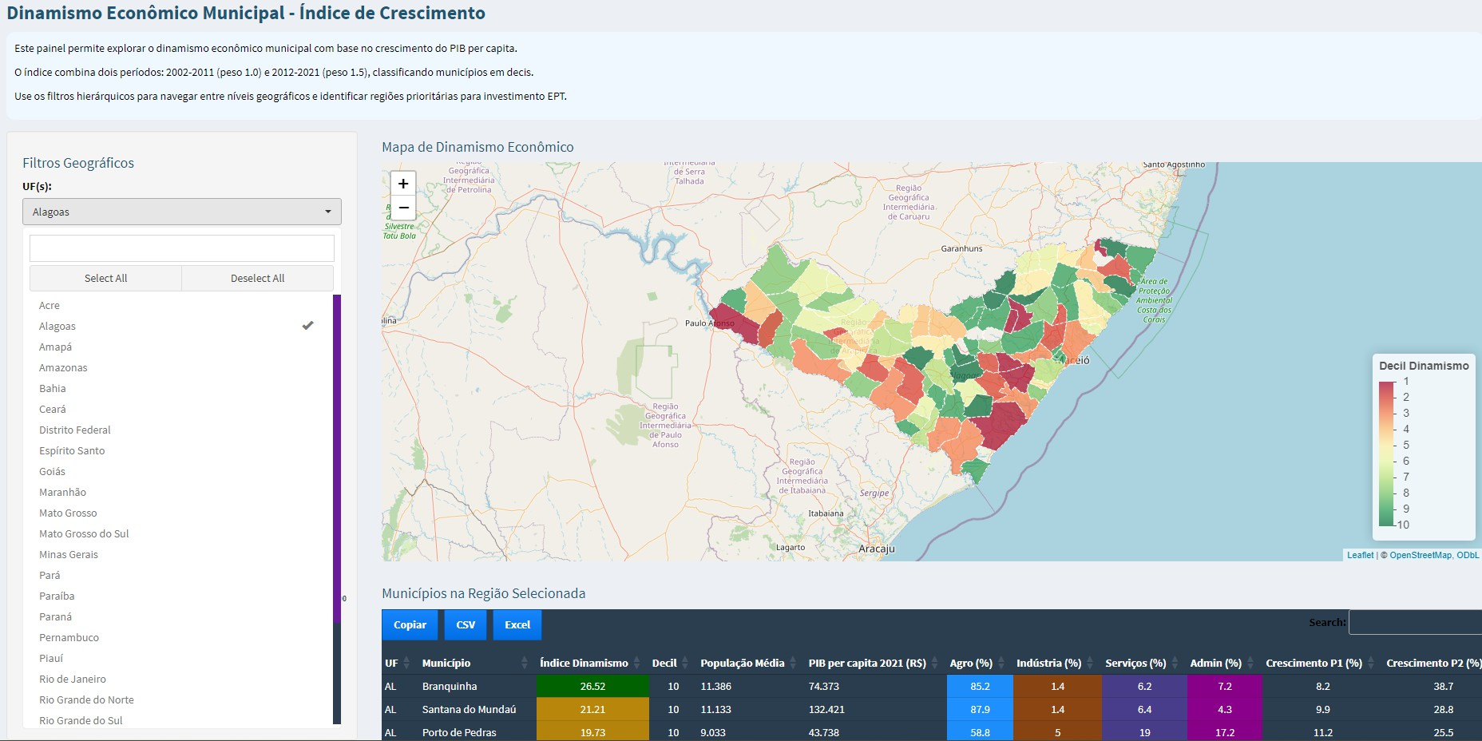
Figura 4.3: Painel interativo de dinamismo econômico municipal

A funcionalidade de exportação permite aos analistas extrair os dados filtrados em formatos CSV e Excel, facilitando análises complementares e a elaboração de relatórios técnicos para fundamentar as decisões de investimento em EPT nos Planos de Aplicação do PROPAG.

    - Como Aproveitar o Painel para o Plano de Aplicação PROPAG

A aplicação prática do painel de dinamismo econômico para o planejamento da EPT varia conforme as características territoriais de cada estado. Apresentam-se três cenários representativos que ilustram diferentes estratégias de análise territorial e suas implicações para os investimentos do PROPAG.

    - Como Aproveitar o Painel para o Plano de Aplicação PROPAG

A aplicação prática do painel de dinamismo econômico para o planejamento da EPT varia conforme as características territoriais de cada estado. Apresentam-se três cenários representativos que ilustram diferentes estratégias de análise territorial e suas implicações para os investimentos do PROPAG.
CONTEXTO SOBRE EPT

Cenário 1: Estados de Grande Porte - Análise por Composição Setorial (Minas Gerais)
Em Minas Gerais, com 853 municípios analisados e índice médio de 11,23, observam-se padrões diferenciados de crescimento conforme a estrutura econômica local. Municípios de pequeno porte como Catas Altas (índice 64,12, população 4.954) e Conceição do Mato Dentro (índice 55,01, população 18.143) apresentam crescimento elevado, enquanto centros urbanos consolidados como Belo Horizonte (índice 7,28, decil 1) e Juiz de Fora (índice 7,72, decil 1) registram crescimento modesto.
A análise da composição setorial revela oportunidades estratégicas diferenciadas. Municípios com alta participação agroindustrial e de mineração tendem a apresentar maior dinamismo, sugerindo cursos técnicos em Mineração, Meio Ambiente ou Agronegócio para capitalizar essas vocações. Para centros urbanos com maior peso de serviços e indústria tradicional, a

estratégia pode focar na renovação tecnológica através de cursos em Automação Industrial, Tecnologia da Informação ou Energias Renováveis.

Cenário 2: Estados de Porte Médio - Análise de Distribuição por Decis (Alagoas)
Alagoas, com 102 municípios e índice médio de 11,34, permite análise detalhada da distribuição do dinamismo econômico. Entre os municípios alagoanos, 15 encontram-se nos decis superiores (8-10), representando 14,7% do total, enquanto 31 municípios (30,4%) situam-se nos decis inferiores (1-3). Municípios como Branquinha (índice 26,52, população 11.386) lideram o crescimento, contrastando com São Miguel dos Campos (índice 3,98, população 54.795), que apresenta crescimento modesto apesar do maior porte.
A análise por agregações geográficas revela padrões complementares essenciais para o planejamento regional. Ao examinar as Regiões Geográficas Intermediárias e Imediatas, emergem casos onde municípios individualmente classificados em decis baixos integram territórios de maior dinamismo regional.
Por exemplo, na Região Imediata de União dos Palmares, que apresenta dinamismo médio regional de 15,08, encontram-se simultaneamente Branquinha (índice 26,52, decil 10) e União dos Palmares (índice 9,94, decil 5), demonstrando como municípios de desempenho individual modesto podem beneficiar-se de transbordamentos de territórios vizinhos altamente dinâmicos. Similarmente, na Região Imediata de Porto Calvo - São Luís do Quitunde, com dinamismo médio de 11,70, coexistem Porto de Pedras (índice 19,73, decil 10) e Traipu (índice 9,20, decil 3), evidenciando potencial de crescimento induzido por economias de aglomeração.
A Região Imediata de Arapiraca oferece exemplo ainda mais ilustrativo dessa heterogeneidade, com dinamismo médio de 12,44, abrangendo desde Limoeiro de Anadia (índice 17,13, decil 10) até Girau do Ponciano (índice 8,56, decil 2). Essa perspectiva regional identifica oportunidades de investimento em EPT que capitalizam complementaridades produtivas entre territórios próximos, sugerindo estratégias de formação técnica coordenadas regionalmente.

Cenário 3: Estados de Pequeno Porte - Análise de Vocação Produtiva (Acre)
Com apenas 22 municípios e índice médio de 10,72, o Acre permite análise territorializada exaustiva. A composição econômica estadual, predominantemente baseada em agropecuária e recursos florestais, reflete-se nos municípios de maior dinamismo: Capixaba (índice 19,35, decil 10) e Senador Guiomard (índice 15,01, decil 10). Mesmo a capital Rio Branco, com 345.946 habitantes, registra crescimento modesto (índice 7,38, decil 1), indicando oportunidades de diversificação econômica.
CONTEXTO SOBRE EPT
A escala reduzida demanda abordagem integrada da rede estadual de EPT. Municípios com vocação agroflorestal podem receber cursos especializados em Florestal, Agropecuária ou Agroindústria, capitalizando as vantagens comparativas regionais. A capital requer estratégia de diversificação através de cursos urbanos como Administração, Turismo ou Tecnologia da Informação, criando alternativas econômicas para além do setor primário.
Estes exemplos demonstram que o painel de dinamismo econômico oferece instrumentos analíticos multidimensionais - composição setorial, distribuição territorial e vocações produtivas - para fundamentar escolhas estratégicas contextualizadas às realidades específicas de cada unidade federativa.

- CENÁRIOS DE FINANCIAMENTO NO PROPAG

CENÁRIOS FINANCIEROS

INTRODUÇÃO E CONTEXTO

O Programa de Pleno Pagamento das Dívidas dos Estados – PROPAG, instituído por meio da Lei Complementar n º 212 de 13 de janeiro de 2025, foi concebido como uma forma estratégica de oportunizar a recuperação e o equilíbrio fiscal dos estados, com a possibilidade da revisão dos termos das dívidas que estes possuem com a União, priorizando investimentos em áreas prioritárias, de grande interesse social.
No âmbito do Propag, por meio do Decreto nº 12.433 de 14 de abril de 2025, foi instituído o programa Juros por Educação, que tem como objetivo principal, priorizar investimentos em educação profissional tecnológica de nível médio (EPTNM).
Este programa determina que, no mínimo, 60% (sessenta por cento) dos recursos provenien- tes dos juros não pagos à união e dos oriundos do Fundo de Equalização Federativa (FEF), sejam investidos em iniciativas que promovam a expansão, a manutenção e o fortalecimento da educação profissional e tecnológica em nível médio nos estados, objetivando alcançar as metas de anuais de desempenho estabelecidas pelo Plano Nacional de Educação (PNE).
Pensando também em atender aos estados que estão em dia com suas responsabilidades fiscais e que não possuem dívidas com a União, o programa permite que estes estados também possam aderir ao programa e possam participar da distribuição dos recursos que serão aportados ao Fundo de Equalização Federativa.
Para oportunizar a participação dos estados que não possuem dívidas com a União e, de certa forma, beneficiar estes estados, será criado o Fundo de Equalização Federativa (FEF), onde os estados endividados que optarem por aderir ao Propag, deverão aportar anualmente um percentual do seu saldo devedor para compor esse fundo, o qual será distribuído anualmente entre todos os estados que aderirem ao Propag na proporção determinada pelo art. 46, incisos I e II do Decreto 12.433/2025.
Quanto aos prazos, os estados têm até o dia 31 de dezembro de 2025 para aderirem ao Propag, devendo para tanto, formalizar sua intenção por meio do envio de um ofício do Chefe do Poder Executivo do estado à Secretaria do Tesouro Nacional, indicando sua intenção de aderir ao Propag, a indicação dos ativos que pretende oferecer à União e a indicação de lei autorizativa devidamente publicada no Diário Oficial.
CONTEXTO SOBRE EPT
Os estados deverão apresentar Plano de Aplicação dos Recursos, um para o exercício de 2025 e outro para o exercício de 2026, contemplando, no mínimo, a previsão total de matrículas para o ano subsequente, indicativo do quantitativo de matrículas a serem realizadas pela rede estadual e por meio de parcerias, a previsão de cursos e matrículas e suas justificativas de escolha e a estimativa de investimentos complementares para cumprir o mínimo de 60% (sessenta por cento) em educação profissional e tecnológica de nível médio.
O prazo para apresentar os Planos de Aplicação para 2025 e 2026 é de até 30 dias após a assinatura do Termo de Aditivo pelo estado, ou até 30 de outubro de 2025, o que ocorrer

primeiro. Após 30 de outubro de 2025, os estados deverão apresentar o Plano de Aplicação no momento da assinatura do Termo Aditivo.
Os demais 40% (quarenta por cento) dos recursos oriundos do Propag, poderão ser investidos em universidades estaduais, infraestrutura educacional, saneamento, habitação, segurança pública e adaptação climática.
Para 2025, as metas a serem alcançadas seguem os parâmetros do PNE vigente (2014 – 2025). Para 2026, caso seja aprovado o novo PNE, as metas deverão ser alteradas para obedecer aos parâmetros deste novo plano.

PROJEÇÃO DAS DÍVIDAS

Conforme relatado, a criação do Programa de Pleno Pagamento das Dívidas dos Estados, o PROPAG, tem como objetivo principal, proporcionar aos estados que possuem dívidas com a União, condições de refinanciar e quitar suas dívidas no prazo de 360 meses, com a possibilidade de zerar os juros incidentes sobre o saldo devedor, permitindo o equilíbrio financeiro destes entes, culminando na retomada do crescimento e do desenvolvimento econômico e social.
Com o objetivo de demonstrar as possíveis vantagens financeiras que a adesão ao Propag poderá trazer aos estados, buscou-se apresentar uma simulação da evolução do crescimento das dívidas de alguns estados nos últimos 5 anos (2021 – 2025), bem como, uma simulação da projeção destas dívidas nos próximos 10 anos (2026 – 2035), a qual foi representada em um quadro evolutivo, simulando 3 cenários diferentes, onde estes estados, supostamente, optam primeiro, por não aderir ao programa Propag, num segundo cenário, aderindo e fazendo um abatimento do saldo devedor de 20% (vinte por cento) e, num terceiro cenário, optando por aderir sem fazer nenhum abatimento no saldo devedor.
Seguindo a tabela evolutiva, apresentamos um gráfico comparativo, demonstrando a evolução do saldo devedor em cenários simulados.
Cabe lembrar que, por se tratar de um refinanciamento das dívidas estaduais feitas com base na tabela Price, com correção pelo índice IPCA, pelo prazo de 360 meses, a tendência de redução nos valores das prestações, começa a ser perceptível a partir da metade final do prazo, entre os últimos anos.

OPÇÕES DE ADESÃO
CONTEXTO SOBRE EPT

Os estados que optarem por aderir ao Propag deverão escolher uma das 8 formas de adesão ao programa.
São 3 opções de taxa de juros que irão incidir sobre o saldo devedor que são de 0% (zero) no inciso II, 1% (um por cento) no inciso III e 2% (dois por cento) no inciso IV.
Além da escolha da taxa de juros, o estado deverá escolher uma das opções de amortização do saldo devedor, que podem ser de 0% (zero), 10% (dez por cento) ou 20% (vinte por cento), que irão incidir sobre o valor do saldo devedor. Nesta amortização, o Estado poderá oferecer ativos à União, como bens móveis e imóveis, créditos, participações societárias, etc., como forma de abatimento.

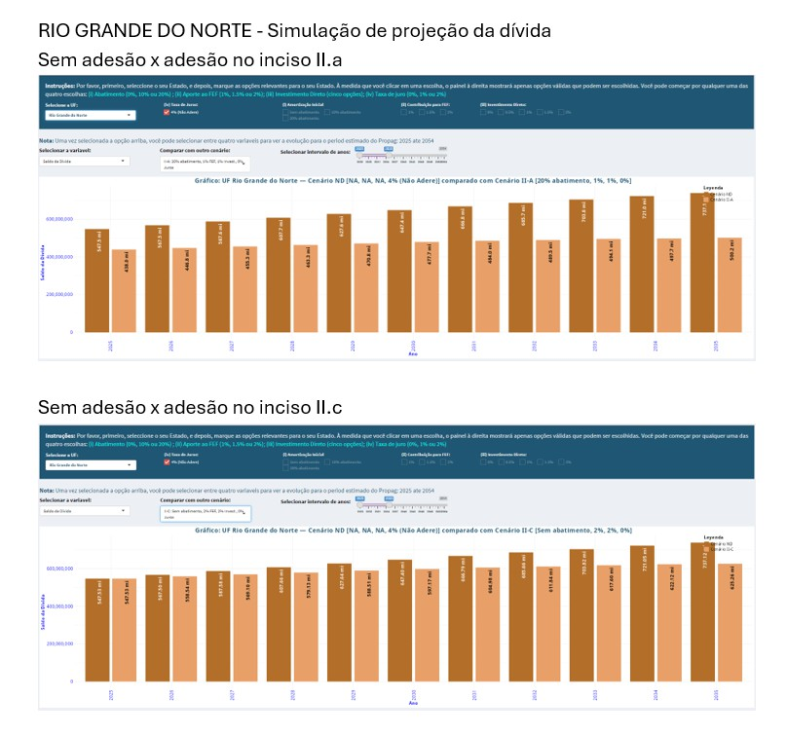
Figura 5.1: Aba E: Análise de Cenários EPT

Cumpre lembrar que, mesmo os estados que não possuem dívidas com a União, poderão aderir ao Propag e poderão participar da distribuição dos recursos do Fundo de Equalização Federativa, sem a necessidade de contribuir para este fundo.
Conforme a opção do estado, por taxa de juros e percentual de amortização, ele se enquadrará em uma das opções da tabela abaixo no que diz respeito ao percentual de aporte e de investimentos internos diretos:
CONTEXTO SOBRE EPT

    - Simulação comparativa das opções de adesão

Com o objetivo de realizar um comparativo entre duas das oito opções de adesão ao Propag, apresenta-se abaixo, algumas simulações de aporte ao FEF com os estados optando por aderir na opção do inciso II.a, com taxa de juros 0% e 20% de amortização do saldo devedor em comparação com a opção de adesão do mesmo estado no inciso II.c, com taxa de juros 0% e amortização de 0% sobre o saldo devedor.

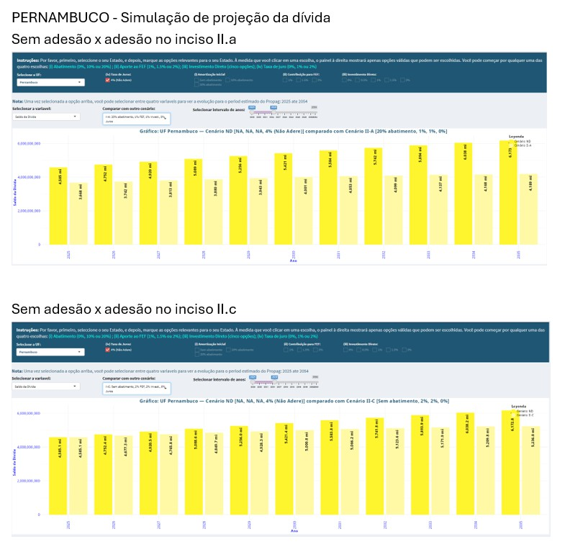
Figura 5.2: Aba E: Análise de Cenários EPT

SIMULAÇÃO DE RETORNO DO FEF

O Fundo de Equalização Federativa (FEF) é formado pelo aporte anual de percentual do saldo devedor dos estados que aderirem ao programa Propag, conforme as opções apresentadas anteriormente.
CONTEXTO SOBRE EPT
Após realizado o aporte pelos entes participantes, o valor resultante é dividido entre todos os estados que aderirem ao Propag, independentemente de ter ou não saldo devedor com a União.
O percentual de participação de cada estado é determinado pelo art. 46, incisos I e II do Decreto 12.433/2025, que estipula que a remuneração terá como critérios o inverso da relação entre a Dívida Consolidada e a Receita Corrente Líquida com peso de 20%, e o coeficiente de participação no Fundo de Participação dos Estados, com peso de 80%.
A seguir, optou-se por representar um gráfico com uma simulação do valor devido para alguns estados, com 3 cenários diversos, conforme segue:
- Uma projeção simulada com a participação de todos os estados aderindo ao Propag pelo inciso II.a, com juros 0% e amortização do saldo devedor de 20%.


Figura 5.3: Aba E: Análise de Cenários EPT
CONTEXTO SOBRE EPT

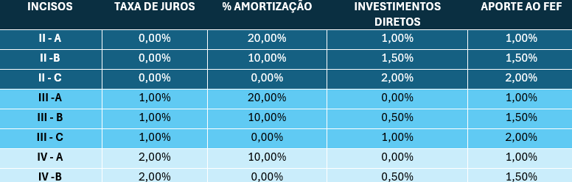
Figura 5.4: Aba E: Análise de Cenários EPT - Opções

CONTEXTO SOBRE EPT

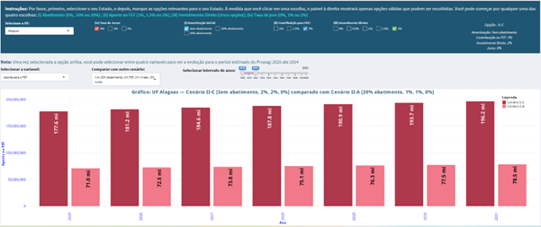
Figura 5.5: Simulação de Aporte ao FEF - Alagoas: Opção II.a x Opção II.c

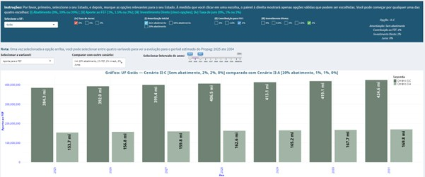
Figura 5.6: Simulação de Aporte ao FEF - Goiás: Opção II.a x Opção II.c

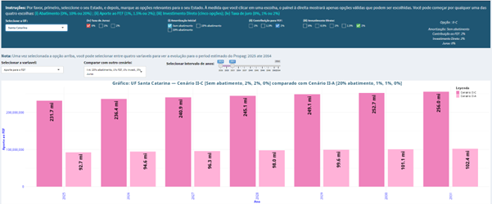
Figura 5.7: Simulação de Aporte ao FEF - [Estado]: Opção II.a x Opção II.c

- Uma projeção simulada com a participação de todos os estados aderindo ao Propag, pelo inciso II.b, com juros 0% e amortização do saldo devedor de 10%.
- Uma projeção simulada com a participação de todos os estados aderindo ao Propag, pelo inciso II.c, com juros 0% e amortização do saldo devedor de 0%.
CONTEXTO SOBRE EPT
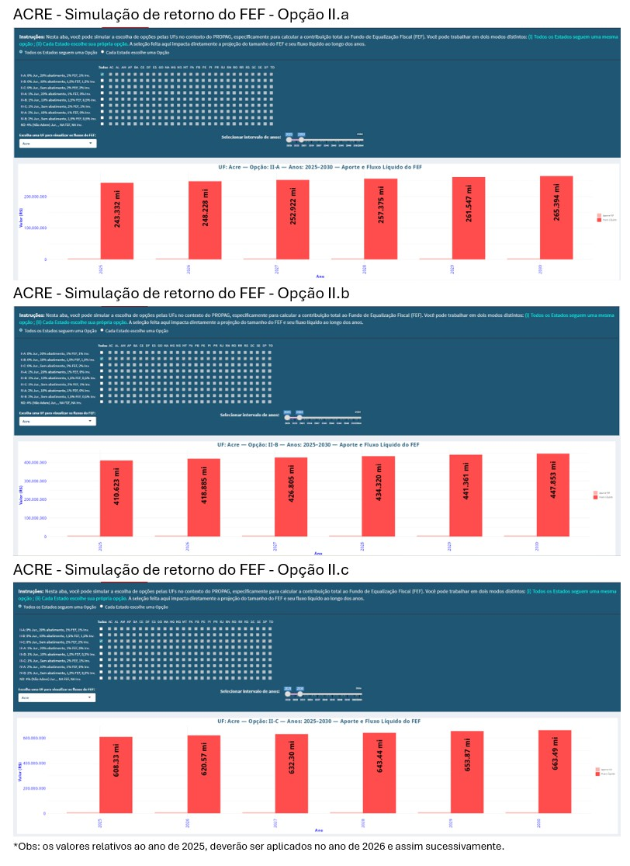
Figura 5.8: Simulação de Retorno do FEF - Acre: Comparação das Opções II.a, II.b e II.c

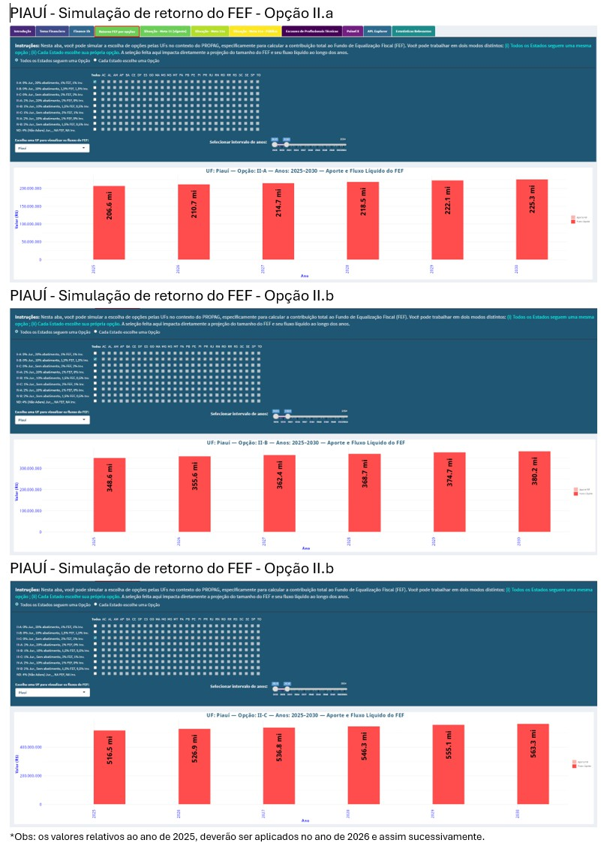
Figura 5.9: Simulação de Retorno do FEF - Piauí: Comparação das Opções II.a, II.b e II.c
CONTEXTO SOBRE EPT

OFERTA E DEMANDA DA EPT

- METAS PNE

PNE VIGENTE

    - Metas establecidas

No Plano Nacional de Educação (2014-2024), a Meta 11 estabelecia o objetivo de triplicar as matrículas da Educação Profissional Técnica de Nível Médio (EPTNM) até 2024, assegurando que pelo menos 50% da expansão ocorresse na rede pública. A tabela a seguir apresenta:
      - A meta definida para cada estado no PNE vigente
      - O total de matrículas de EPTNM registrado no Censo Escolar 2024
      - O déficit em relação à meta, a ser considerado para a elaboração do Plano de Aplicação de Recursos
As matrículas de todas as redes de ensino foram consideradas nos dados a seguir.

No painel, na aba da Meta 11 vigente, o gestor pode selecionar seu estado e visualizar a projeção do Ensino Médio e da EPTNM até 2035, para apoiar tecnicamente no desenvolvimento do Plano de Aplicação de Recursos.
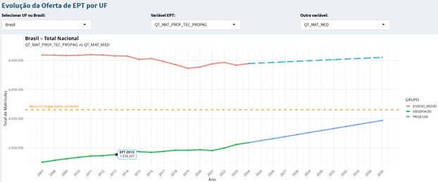
Figura 6.1: Aba D: Evolução da Oferta EPT

    - Expansão das matrículas em EPT 2014-2024
OFERTA E DEMANDA DA EPT

Com base nos dados da Meta 11 do PNE, observa-se que o Brasil ainda está distante de alcançar a meta de 4,6 milhões de matrículas em EPTNM, registrando atualmente 2,35 milhões, com um déficit de 2,26 milhões de vagas. Estados populosos como São Paulo, Rio de Janeiro e Minas Gerais concentram a maior parte desse déficit, enquanto estados como Acre, Paraíba, Piauí e Sergipe já superaram a meta, indicando boas práticas locais que podem servir de referência. Há uma clara desigualdade regional: o Sudeste acumula o maior déficit absoluto, o Centro-Oeste apresenta lacunas proporcionais significativas, e o Nordeste mostra resultados mistos.
Para atingir a meta, será necessário um crescimento acelerado e estratégico, priorizando

OFERTA E DEMANDA DA EPT

Tabela 6.1. Meta 11 do PNE vs Matrículas Efetivas em EPTNM por Estado

Brasil e Estados | Meta 11 do PNE | Total de Matrículas de | Déficit de matrículas em
 | Matrículas em EPTNM | EPTNM (Censo, 2024) | relação à meta 11
Brasil | 4.614.621 | 2.352.083 | 2.262.538
Acre | 6.652 | 8.492 | -
Alagoas | 42.507 | 24.589 | 17.918
Amapá | 15.903 | 5.605 | 10.298
Amazonas | 66.552 | 44.127 | 22.425
Bahia | 265.644 | 177.727 | 87.917
Ceará | 156.246 | 114.569 | 41.677
Distrito Federal | 45.342 | 30.053 | 15.289
Espírito Santo | 144.543 | 60.568 | 83.885
Goiás | 80.087 | 37.664 | 42.423
Maranhão | 76.029 | 71.075 | 4.924
Mato Grosso | 61.326 | 21.040 | 40.286
Mato Grosso do Sul | 61.821 | 20.928 | 40.893
Minas Gerais | 535.443 | 259.015 | 276.428
Pará | 77.283 | 61.194 | 16.089
Paraíba | 47.346 | 52.368 | -
Paraná | 321.561 | 158.011 | 163.550
Pernambuco | 189.324 | 108.228 | 81.096
Piauí | 82.350 | 99.338 | -
Rio de Janeiro | 489.018 | 146.789 | 342.229
Rio Grande do Norte | 69.348 | 55.628 | 13.720
Rio Grande do Sul | 314.736 | 138.757 | 175.979
Rondônia | 26.256 | 11.583 | 14.673
Roraima | 12.000 | 4.045 | 7.955
Santa Catarina | 197.310 | 82.602 | 114.708
São Paulo | 1.184.199 | 531.906 | 652.893
Sergipe | 13.386 | 15.532 | -
Tocantins | 31.959 | 10.500 | 21.459

estados com maior déficit absoluto e proporcional, ao mesmo tempo em que se aproveitam experiências bem-sucedidas em regiões que já superaram a meta.

PNE NOVO 2025-2035 (DISCUSSÃO)

    - Política de Expansão da EPT

A tabela a seguir apresenta:

      - O cenário atual das matrículas em EPTNM (Censo 2024),
      - A projeção de matrículas no Ensino Médio em 2035,
      - O aumento anual necessário de estudantes,
      - O percentual adicional de crescimento por ano até 2035.

Por fim, a tabela contempla todas as redes de ensino e considera a EPTNM nas modalidades integrado, concomitante, subsequente e EJA.
Esses dados têm como objetivo apoiar a elaboração do Plano de Aplicação de Recursos dos Estados ao aderirem ao PROPAG, indicando o ritmo de expansão anual necessário das matrículas em EPTNM.
No painel, é possível selecionar o ano-alvo para o alcance da meta, bem como definir a modalidade de acompanhamento: técnico de nível médio (integrado, concomitante, subsequente e EJA), técnico de nível médio (integrado e concomitante) ou apenas integrado. Dessa forma, os gestores podem simular cenários e escolher as alternativas mais adequadas para o plano de aplicação de recursos.

FINANCIAMENTO

As fontes de financiamento são essenciais para toda política pública, especialmente em um país com a complexidade geográfica, política, social e econômica como a do Brasil. A Educação Profissional precisa de dinheiro suficiente e sem cortes e/ou contingenciamentos, pois é um processo contínuo. A estrutura da formação e da produção de conhecimento é operada sistematicamente e continuamente por professores, pesquisadores, estudantes e profissionais da educação, em milhares de escolas espalhadas por todo o Brasil.
OFERTA E DEMANDA DA EPT
A adesão ao Propag amplia os recursos para todos os estados. Articular os investimentos que cada UF já realiza em função de suas obrigações constitucionais, articulando com os valores do Novo Fundeb e os diversos programas do governo federal e dos governos estaduais, ampliará ainda mais a capacidade de expansão e qualificação da oferta de EPT no Brasil e em todas as regiões.

    - Implicações do Novo FUNDEB

Os novos Fatores de Ponderação nos Recursos do FUNDEB que orientam a distribuição dos recursos são realizados tomando por base o número de matrículas multiplicado por um fator de ponderação. Cabe destacar que as modalidades da Formação Técnica Profissional (FTP) se situam entre os fatores de ponderação mais elevados: 1,30 para ensino médio articulado à educação profissional (curso técnico integrado) e para a FTP como itinerário

OFERTA E DEMANDA DA EPT

Tabela 6.2. Cenário Atual e Projeções de Crescimento da EPTNM por Estado até 2035

(alunos)
País e Estado | % Atual de matrículas em | Ensino Médio projetado | Aumento anual | % adicional por
 | EPTNM no  Ensino Médio | para 2035 | necessário | ano até 2035
 | (Censo 2024)
Brasil | 30,2% | 8.214.415 | 159.557 | 1,8%
Acre | 21,2% | 41.322 | 1.106 | 2,6%
Alagoas | 19,3% | 144.5850 | 4.337 | 2,8%
Amapá | 16,8% | 35.328 | 1.192 | 3%
Amazonas | 22,9% | 135.988 | 2.170 | 2,5%
Bahia | 34,8% | 277.179 |  | 1,40%
Ceará | 31,4% | 360.517 | 5.972 | 1,7%
Distrito Federal | 28,8% | 82.317 | 1.010 | 1,9%
Espírito Santo | 47,5% | 141.571 | 921 | 0,2%
Goiás | 15,6% | 173.307 | 4.454 | 3,1%
Maranhão | 24,4% | 314.045 | 7.813 | 2,3%
Mato Grosso | 14,9% | 120.975 | 3.586 | 3,2%
Mato Grosso do Sul | 20% | 97.698 | 2.538 | 2,7%
Minas Gerais | 35,1% | 743.754 | 10.260 | 1,4%
Pará | 17,4% | 268.524 | 6.643 | 3%
Paraíba | 36% | 152.900 | 2.189 | 1,3%
Paraná | 37,8% | 428.000 | 5.501 | 1,1%
Pernambuco | 32% | 324.070 | 4.886 | 1,6%
Piauí | 56,5% | 135.167 | - | -
Rio de Janeiro | 26,7% | 412.935 | 5.425 | 2,1%
Rio Grande do Norte | 43,6% | 126.575 | 696 | 0,6%
Rio Grande do Sul | 41,9% | 307.905 | 1.391 | 0,7%
Rondônia | 15,8% | 98.845 | 3.440 | 3,1%
Roraima | 14,5% | 37.177 | 1.322 | 3,2%
Santa Catarina | 30,4% | 309.083 | 6.540 | 1,8%
São Paulo | 28,7% | 2.764.325 | 77.296 | 1,9%
Sergipe | 18,1% | 104.155 | 3.332 | 2,9%
Tocantins | 15% | 76.046 | 2.502 | 3,2%

do ensino médio, e 1,20 para a modalidade EJA integrada à educação profissional de nível médio.
A Resolução nº 4, de 30 de outubro de 2023, especificou as diferenças e ponderações para distribuição dos recursos do Fundo de Manutenção e Desenvolvimento da Educação Básica e de Valorização dos Profissionais da Educação (Fundeb) para o exercício de 2024 prevendo os seguintes fatores de ponderação:
Tabela 6.3. Fatores de Ponderação FUNDEB - Resolução nº 4/2023

Símbolo | Unidade | Descrição
Ensino Médio Integral | 1,40 | um inteiro e quarenta centésimos
Ensino Médio Articulado | 1,30 | um inteiro e trinta centésimos
EJA Integrada EPT | 1,20 | um inteiro e vinte centésimos
Formação Técnica | 1,30 | um inteiro e trinta centésimos

    - Escola de Tempo Integral

O Programa Escola em Tempo Integral, instituído pela Lei nº 14.640 de 2023, visa a criação e ampliação de matrículas em tempo integral em todas as etapas e modalidades da educação básica na perspectiva da educação integral e prevê assistência técnica e financeira para a criação de matrículas com tempo igual ou superior a sete horas diárias ou 35 horas semanais em 2 (dois) turnos, sem sobreposição entre turnos durante todo o período letivo. Anuncia, ainda, que as propostas pedagógicas devem atender, prioritariamente, estudantes em situação de maior vulnerabilidade socioeconômica (Brasil, 2023a). Portanto, as redes estaduais de ensino podem articular e integrar o programa de Escola em Tempo Integral com a modalidade de oferta do Ensino Médio Integrada com o um Curso Técnico (EMI) ou mesmo Ensino Médio Concomitante com o Técnico na mesma Escola no turno inverso
OFERTA E DEMANDA DA EPT

- DEMANDA PARA TÉCNICOS

METODOLOGIA

Com o objetivo de buscar indícios de escassez de força de trabalho especializada, Nascimento (2011) utiliza dados do Caged e da Rais para verificar o comportamento mensal do mercado formal de trabalho para ocupações técnico-científicas. O autor se vale dos diferenciais salariais entre admitidos e desligados e da evolução das taxas de rotatividade como indicadores de escassez. Esse método foi replicado, com a mesma finalidade, por Sousa e Nascimento (2012), por Nascimento (2012) e por Lopes (2013).1
Adaptações no método podem, além de aprimorá-lo como ferramenta de identificação de focos de escassez de trabalho especializado, torná-lo útil à tomada de decisões relativas ao Propag. Tendo esse objetivo como bússola, organizamos indicadores, a partir de dados de emprego formal, para identificar sinais recentes de escassez em ocupações de nível técnico e priorizar cursos técnicos por Unidade da Federação (UF). O foco é prático: entregar aos gestores uma lista de cursos/áreas com demanda aquecida, conectada às metas 11a, 11b e 11c do PNE 2026–2035 e utilizável nas pactuações e no planejamento anual.
Para definir as ocupações de nível técnico a serem analisadas, recorremos à Classificação Brasileira de Ocupações (CBO). A CBO é o sistema de classificação que reconhece, nomeia e codifica os títulos e descreve as características das ocupações do mercado de trabalho brasileiro, sendo simultaneamente uma classificação enumerativa e descritiva. A versão em vigor (de 2002, mas periodicamente atualizada) contém as ocupações do mercado brasileiro, organizadas e descritas por grandes grupos (um dígito), subgrupos principais (dois dígitos), subgrupos (três dígitos), famílias (quatro dígitos) e as ocupações em si (cinco dígitos). Aquelas tomadas na análise são todas as do grande grupo 3, que corresponde aos técnicos de nível médio. A análise parte das ocupações com 3 ou 4 dígitos da CBO, a depender da densidade ocupacional observada.
A granularidade territorial das estimativas também precisa variar conforme a densidade populacional e econômica de cada UF. Nos estados com maior volume de admissões e desligamentos mensais, é possível desagregar a análise por região intermediária ou mesmo por região imediata, de acordo com a classificação do IBGE. Já nos estados com menor dinamismo ocupacional, a análise se dará no âmbito estadual. Há, portanto, um trade-off entre desagregação territorial e desagregação ocupacional: é necessário haver variação suficiente nos fluxos mensais para que os indicadores gerados tenham validade estatística.
OFERTA E DEMANDA DA EPT
Para este relatório, nossa decisão foi apresentar resultados agregados para estados e o Distrito Federal, tomando a CBO a três dígitos. Com esse procedimento, pudemos elaborar uma plataforma interativa que fornece informações úteis para todas as UFs.
Os dados necessários para o cálculo dos indicadores usados na análise são gratuitos e de fácil acesso a gestores estaduais. Estão disponíveis via o Programa de Disseminação de Estatísticas do Trabalho (PDET), do Ministério do Trabalho e Emprego (MTE). São dois os registros administrativos a que recorremos para o método ora proposto: o Cadastro

1Nascimento (2011) usa o método para identificar focos de escassez de pessoal técnico-científico no Brasil, enquanto que as três obras citadas na sequência o fazem para outros recortes. Sousa e Nascimento (2012) focam nas carreiras técnico-científicas no setor de telecomunicações no Brasil; Nascimento (2012) observa os postos de trabalho altamente demandantes de competências relacionadas à engenharia e ao design nas oito maiores regiões metropolitanas do país. Lopes (2013) estuda as profissões ligadas à engenharia e à arquitetura no estado do Mato Grosso.

Geral de Empregados e Desempregados (Caged) e a Relação Anual de Informações Sociais (Rais).
O Caged registra, com periodicidade mensal, informações sobre admissão e desligamento nas firmas de todo o país. Permite observar os fluxos de geração e destruição de emprego ao longo do tempo. O Caged foi a principal fonte de dados utilizada, ao permitir calcular, mês a mês, os salários médios de admissão e de desligamento das variadas ocupações em um determinado recorte geográfico, bem como acompanhar a evolução do saldo líquido de horas contratadas.
Já a Rais é um registro anual, no qual as firmas de todo o país prestam ao MTE informações detalhadas sobre cada um de seus colaboradores. Essas informações destinam-se a suprir as necessidades de controle da atividade trabalhista no país, prover dados para análises estatísticas acerca do mercado de trabalho e tornar disponíveis informações às entidades governamentais da área social. Por permitir observar os estoques de postos de trabalho ao final de cada ano, a Rais é a fonte de dados aqui utilizada para calcular os estoques de postos de trabalho.
Valendo-se dessas duas fontes de dados (Caged e Rais), busca-se identificar os conjuntos de ocupações que apresentam maiores pressões de demanda. Para isso, recorre-se a um indicador da trajetória salarial. Este é o principal indicador utilizado na literatura para identificar desníveis entre oferta e demanda por trabalho especializado, embora informações assimétricas, seleções adversas e falhas de mercado decorrentes da rigidez dos salários, do poder dos sindicatos e de especificidades de cada nicho de mercado de trabalho acarretem limitações ao equilíbrio desses mercados pura e simplesmente pelo mecanismo de preços.
A despeito dessas ressalvas, um indicador capaz de servir de proxy para pressão salarial é o mais útil como indicador de primeira ordem do aquecimento de uma ocupação. Observamos, então, o comportamento, ao longo do tempo, dos diferenciais salariais entre admitidos e desligados em cada ocupação. É de se esperar que o salário médio de desligados seja superior ao de admitidos para postos de trabalho que exijam as mesmas qualificações, pois entre os desligados há uma concentração maior de profissionais com mais tempo de carreira, enquanto que entre os admitidos a tendência é que haja uma concentração maior de profissionais mais jovens e menos experientes. Se esse diferencial apresenta uma tendência de diminuição ao longo do tempo (ou seja, se há um comportamento de catching up ao longo do tempo do salário médio de admissão em relação ao de desligamento), há uma sinalização de aquecimento do mercado por aquelas ocupações naquele recorte geográfico.
OFERTA E DEMANDA DA EPT
Essa sinalização de aquecimento pode vir a indicar escassez relativa das ocupações analisadas, se os diferenciais salariais se tornarem favoráveis aos admitidos (contrariando a lógica geral de que tendem a ganhar menos do que quem foi desligado no mesmo período) ou se o comportamento de catching up vier acompanhado de taxas de rotatividade crescentes. A taxa de rotatividade entra aí como indicador complementar que, quando crescente em paralelo a uma trajetória salarial também crescente, reforça o indício de escassez relativa daquele subgrupo de ocupações na UF analisada.
Como o objetivo desse exercício é oferecer informação a gestores estaduais sobre os cursos de EPT nos quais investir, utilizamos uma matriz de correspondência CBO→CNCT construída pela equipe (KENCHIAN et al., REF UNKNOWN), que associa famílias ocupacionais a cursos técnicos do Catálogo Nacional de Cursos Técnicos (CNCT). Com isso, a plataforma desenvolvida já dá a informação da demanda potencial por curso, não por subgrupo ocupacional.
O procedimento descrito abaixo resume o método ora apresentado e como que ele dialoga

com outras partes deste relatório.

O que entra no modelo (fontes e recorte)
  - Fontes: CAGED (fluxos mensais de admissões e desligamentos, com salários) e RAIS (estoque anual).
  - Unidade de análise: UF × curso técnico (CNCT) × mês, com mapeamento CBO→CNCT já incorporado às bases de trabalho.
  - Período: 2020–2024 (séries mensais).
  - Padronização de salários: ajuste para 44h semanais e uso de média móvel de 12 meses para suavizar oscilações.
  - Resultado: um painel mensal que permite comparar cursos/áreas dentro da UF e ao longo do tempo, com métricas homogêneas.

Sinais de escassez utilizados
O painel mostra, para cada UF × curso (CNCT) × mês, os seguintes dados:

- Valorização salarial relativa (sinal de aquecimento): diferença entre salários médios de admitidos e desligados, trabalhada em média móvel de 12 meses.
- Rotatividade: soma de admissões e desligamentos em relação ao estoque estimado, também em média móvel de 12 meses.
- Intensidade do curso na UF: participação do curso no estoque estadual (para distinguir áreas relevantes de nichos residuais).
Filtro mínimo de fluxo: para evitar “falsos positivos” em séries muito rarefeitas, só são consideradas observações com mais de 30 admissões no mês.

Classificação do “grau de escassez”
Combinam-se os três sinais em uma tipologia simples (rótulos prontos para uso em pai- néis/relatórios):
  - 3 – Alerta de escassez: valorização alta e rotatividade ao menos mediana e intensidade relevante (acima de cortes pré-definidos), com fluxo > 30;
  - 2 – Tendência de escassez: combinações intermediárias dos três sinais, com fluxo > 30;
OFERTA E DEMANDA DA EPT
  - 1 – Estável: valorização moderada/baixa ou intensidade pequena, com fluxo > 30;
  - 0 – Sem indício: valorização baixa;
  - 99 – Sem fluxo suficiente: não passou no filtro > 30.

Essa rotulagem entrega ao gestor uma leitura rápida do “onde priorizar” dentro de cada UF.

Do “sinal” à priorização de cursos (CNCT)
A leitura gerencial é direta: cursos/áreas classificados como 3 (alerta) ou 2 (tendência) formam a carteira prioritária para expansão e/ou readequação de oferta (por rede e tipo de curso). Essa carteira é o insumo para:
  - discutir metas anuais de vagas/matrículas por tipo de oferta (integrado, concomitante, subsequente e EJA-EM+EPT),
  - dialogar com outras redes atuantes na UF (federal, estadual/distrital, municipal, priva- da/Sistema S), com vistas a estabelecer parcerias que evitem sobreposição de esforços, e
  - dimensionar custos em dois cenários (com e sem Propag), conforme discussão em outros

capítulos deste relatório.

Como isso conversa com as metas 11a, 11b e 11c
  - 11a (razão EPT/EM = 50%): a carteira priorizada indica onde expandir para elevar o numerador (EPT técnica + EJA-EM com EPT), respeitando as projeções do denominador (EM total projetado, sem dupla contagem).
  - 11b (subsequentes +50%): as áreas com sinal “adulto/ocupacional” (muita movimentação e valorização) alimentam a trilha de cursos subsequentes, foco direto da meta.
  - 11c (25% da EJA articulada à EPT): priorizam-se cursos com empregabilidade clara para públicos EJA, elevando a proporção articulada à EPT.
Em todos os casos, as projeções demográficas e a distribuição por rede (ecossistema da UF) são consideradas nos volumes/cronogramas, mas a identificação de prioridades nasce do sinal empírico descrito acima.
Tal como já implementado na plataforma disponibilizada, o painel gerado a partir do método aqui descrito já é de grande valia para o gestor. Ele pode ser ainda customizado para as necessidades de cada UF. Pode ainda vir a ser aperfeiçoado com a inclusão de indicadores alternativos que podem ser úteis para enriquecer o diagnóstico — por exemplo, podemos usar o coeficiente locacional (CL) para levantar informações sobre especialização regional e usar o saldo líquido de horas contratadas como indicador complementar de aquecimento e substituto da taxa de rotatividade. Essas abordagens não estão ainda implementadas, portanto não compõem os cálculos da versão atualmente disponibilizada do painel. Podem, contudo, ser incorporadas como módulos opcionais em edições futuras, sem alterar a lógica central aqui descrita.2
Em resumo, o método aqui descrito vale-se da Rais e do Caged para, a partir da CBO e do CNCT, produzir três sinais simples (valorização, rotatividade e intensidade), um filtro mínimo de fluxo e uma classificação gerencial que aponta onde a UF ganha mais ao expandir a EPT — e como isso ajuda a cumprir as metas 11a, 11b e 11c do novo PNE. Extensões como coeficiente locacional e saldo de horas são opcionais para versões futuras, não alterando a entrega principal aos gestores.
A despeito dessas vantagens, o método não pode e não deve ser usado como única fonte de informação no processo de tomada de decisões acerca das vagas a serem abertas. Suas limitações mais evidentes passam por:
OFERTA E DEMANDA DA EPT
  - os indicadores propostos olham para o passado. Por mais que o Caged forneça dados de fluxos mensais de emprego e o MTE consiga divulgar atualizações com relativa rapidez, os cursos e as vagas que vierem a ser abertos a partir dos indicadores daí gerados baseiam-se em fotografias tiradas do mercado formal de trabalho no passado – que não necessariamente se perpetuarão no futuro.
  - os indicadores propostos não alcançam o trabalho informal. Dados do Caged e da Rais referem-se exclusivamente a postos de trabalho ocupados por celetistas e estatutários. Vínculos não formais não são captados por esses registros administrativos, razão pela qual há que
  - os indicadores propostos perdem qualidade à medida que são desagregados.

O planejamento de metas de formação profissional técnica requer estimativas robustas sobre a demanda por ocupações técnicas no território. Para isso, este relatório propõe um

2Bastante utilizado em estudos regionais e urbanos, o coeficiente locacional “ajuda a entender o grau relativo de concentração de um determinado fenômeno em cada região de um país” (Maciente, Pereira e Nascimento, 2013, p. 430). No caso ora em análise, o fenômeno seria os postos de trabalho relacionados a um determinado grupo ocupacional.Tambem, veja o Capítulo 4 desse relatorio

OFERTA E DEMANDA DA EPT

método de estimação da demanda com base em dados históricos de mercado de trabalho, em uma abordagem retrospectiva (backward-looking), centrada na identificação de sinais persistentes de escassez relativa de profissionais.
A abordagem é considerada backward-looking porque se ancora na observação de trajetórias passadas de dois indicadores derivados de microdados do Caged (fluxos) e da Rais (estoque):
- o diferencial salarial entre admitidos e desligados; e ii) a taxa de rotatividade. A convergência ou inversão do diferencial salarial, combinada a uma rotatividade elevada e persistente, sugere desequilíbrios entre oferta e demanda por determinada ocupação, os quais podem justificar intervenções formativas para suprimento dessa escassez. É recomendável, sem embargo, que, adicionalmente à plataforma viabilizada com este método, o gestor busque igualmente indicadores que incorporem mudanças prospectivas nos padrões de emprego.
As limitações apontadas não invalidam as vantagens já enumeradas do painel disponibilizado. Com efeito, ele permite construir um retrato dinâmico da demanda por profissionais técnicos, ajustável às condições econômicas e institucionais locais. Trata-se de uma entrega concreta e objetiva para gestores estaduais, que compreende:
  - Painel/planilha com a tipologia (0/1/2/3) por UF × curso × mês, já em percentis e com filtro de fluxo aplicado;
  - Lista priorizada de cursos/áreas por UF para pactuação (com indicação do tipo de oferta e redes preferenciais);
  - Insumos para metas anuais (vagas/matrículas) e para os dois cenários financeiros (com/- sem Propag), a serem detalhados nos capítulos seguintes.

———————————————————-

RESULTADOS

Esta seção apresenta, por Unidade da Federação (UF), os três cursos técnicos mais demandados e a estimativa de novas vagas necessárias, a partir do método descrito na Seção ??. Para facilitar o uso pelos gestores, os resultados estão tabulados por região.

Principais achados gerais

- Predominam cursos ligados a Controle e processos industriais, Informação e comunicação e Gestão e negócios, com variações regionais coerentes com a estrutura produtiva.
- A demanda por cursos voltados a serviços (ex.: administração, recursos humanos, secretariado) é relevante nos grandes centros, enquanto a agenda de infraestrutura (ex.: logística, transportes, estradas, desenho de construção civil) aparece de forma recorrente em estados de fronteira ou com investimentos logísticos.
- Os números a seguir indicam vagas adicionais estimadas, úteis para pactuação entre redes (estadual, federal, municipal e privada) e planejamento financeiro (com/sem PROPAG).

    - Região Norte

Tabela 7.1. Cursos mais demandados e vagas estimadas — Norte
UF | Curso mais deman- | # vagas | 2º curso | # vagas | 3º curso | # vagas
Acre | Gestão e negócios - | 77 | Infraestrutura - Por- | 59 | Ambiente e Saúde - | 50
 | Serviços jurídicos |  | tos |  | Saúde bucal
Amapá | Gestão e negócios - | 138 | Informação e comuni- | 85 | Informação e comuni- | 71
 | Serviços jurídicos |  | cação - Redes de com- |  | cação - Informática
 |  |  | putadores
Amazonas | Informação e comuni- | 388 | Controle e processos | 216 | Informação e comu- | 214
 | cação - Informática |  | industriais - Mecâ- |  | nicação - Informática
 |  |  | nica de precisão |  | para internet
Pará | Desenvolvimento edu- | 327 | Infraestrutura - Es- | 231 | Gestão e negócios - | 136
 | cacional e social - |  | tradas |  | Recursos humanos
 | Brinquedoteca
Rondônia | Desenvolvimento Educacional e Social | 74 | Infraestrutura - Transporte de cargas | 69 | Ambiente e Saúde - | 52
 | - Alimentação escolar
Roraima | Controle e processos | 31 | Informação e comu- | 25 | Controle e processos | 22
 | industriais - Eletroe- |  | nicação - Desenvolvi- |  | industriais - Eletro-
 | letrônica |  | mento de sistemas |  | técnica
Tocantins | Controle e processos | 108 | Controle e processos | 65 | Produção industrial - | 57
 | industriais - Eletroe- |  | industriais - Eletro- |  | Química
 | letrônica |  | técnica

dado
OFERTA E DEMANDA DA EPT

Radiologia

    - Região Nordeste

Tabela 7.2. Cursos mais demandados e vagas estimadas — Nordeste
UF | Curso mais de- | # vagas | 2º curso | # vagas | 3º curso | # vagas
Alagoas | Controle e proces- sos industriais - Eletroeletrônica | 165 | Gestão e negócios  - Qualidade | 111 | Controle e proces- Eletrotécnica | 91
Bahia | Gestão de negó- cios - Recursos humanos | 767 | Gestão de negó- cios - Administra- | 756 | Gestão de negó- | 755
Ceará | Ambiente e Sa- úde - Agente co- munitário | 446 | Controle e proces- sos industriais - Mecânica | 375 | Infraestrutura  rodoviário | 359
Maranhão | Produção indus- trial - Química | 120 | Ambiente e Sa- úde - Controle ambiental | 66 | Ambiente e Sa-  ente | 66
Paraíba | Gestão e negócios  - Qualidade | 168 | Produção indus- trial - Têxtil | 143 | Informação e co-  comunicações | 82
Pernambuco | Controle e pro- cessos industriais  - Manutenção de sistemas metrovi- | 231 | Ambiente e Sa- úde - Radiologia | 174 | Controle e pro-  - Instrumentação | 170
Piauí | Controle e proces- sos industriais - Eletroeletrônica | 192 | Controle e proces- sos industriais - Mecânica | 54 | Controle e pro-  - Manutenção de triais | 53
Rio Grande do Norte | Controle e proces- sos industriais - Eletromecânica | 159 | Controle e proces- sos industriais - Fabricação mecâ- | 156 | Controle e proces- Mecânica | 152
Sergipe | Controle e proces- sos industriais - Mecânica | 85 | Controle e proces- sos industriais - Fabricação mecâ- | 74 | Produção indus- mica | 32

mandado

sos industriais -

ção
cios - Condomínio

- Transporte

úde - Meio ambi-

municação - Tele-

ários
cessos industriais industrial

cessos industriais máquinas indus-

sos industriais -
nica

trial - Petroquí-
nica
OFERTA E DEMANDA DA EPT

    - Centro-Oeste e Distrito Federal

    - Região Sudeste

    - Região Sul

Nota: As estimativas de vagas refletem a necessidade adicional projetada para atender à demanda local por técnicos, servindo como base para a pactuação federativa e o planejamento das redes (estadual, federal, municipal e privada), inclusive para a simulação de cenários com e sem PROPAG.

Tabela 7.3. Cursos mais demandados e vagas estimadas — Centro-Oeste e DF
UF | Curso mais de- | # vagas | 2º curso | # vagas | 3º curso | # vagas
Distrito Federal | Gestão e negócios  - Seguros | 835 | Produção cultu- ral e design - Pro- dução de áudio e | 280 | Produção cultu- sign de interiores | 267
Goiás | Controle e pro- cessos industriais  - Manutenção de  triais | 430 | Controle e proces- sos industriais - Mecânica | 403 | Ambiente e Sa- ambiental | 175
Mato Grosso | Infraestrutura  - Desenho de construção civil | 211 | Gestão e negócios  - Logística | 203 | Controle e proces-  Eletrônica | 174
Mato Grosso do Sul | Controle e pro- cessos industriais  - Manutenção de máquinas indus- triais | 237 | Controle e pro- cessos industriais  sistemas metro- | 81 | Infraestrutura - | 73

mandado

ral e design - De-
vídeo

úde - Controle
máquinas indus-

sos industriais -

- Manutenção de ferroviários
Agrimensura

Tabela 7.4. Cursos mais demandados e vagas estimadas — Sudeste
UF | Curso mais deman- | # vagas | 2º curso | # vagas | 3º curso | # vagas
Espírito Santo | Informação e comuni- cação - Informática | 717 | Informação e comu- nicação - Desenvolvi- mento de sistemas | 544 | Informação e comu- para internet | 335
Minas Gerais | Produção industrial - Açúcar e álcool | 545 | Produção industrial - Plásticos | 442 | Produção industrial - | 425
Rio de Janeiro | Gestão e negócios - Secretariado | 633 | Produção industrial - Petroquímica | 613 | Gestão e negócios - | 406
São Paulo | Desenvolvimento Educacional e Social  - Brinquedoteca | 14.829 | Desenvolvimento Educacional e Social  - Alimentação escolar | 12.409 | Desenvolvimento  - Desenvolvimento | 12.020

dado

nicação - Informática

Petroquímica Administração
Educacional e Social comunitário
OFERTA E DEMANDA DA EPT

Tabela 7.5. Cursos mais demandados e vagas estimadas — Sul
UF | Curso mais de- | # vagas | 2º curso | # vagas | 3º curso | # vagas
Paraná | Desenvolvimento Educacional  e Social - De- senvolvimento | 1.420 | Controle e proces- sos industriais -  cisão | 606 | Gestão e negócios | 584
Rio Grande do Sul | Informação e co- municação - Infor- mática | 3.255 | Informação e co- municação - De- senvolvimento de sistemas | 2.729 | Informação e co- mática para inter- | 1.983
Santa Catarina | Infraestrutura  - Transporte aquaviário | 643 | Gestão e negócios  - Recursos huma- | 408 | Gestão e negócios | 382

mandado

comunitário

Mecânica de pre-
- Seguros

municação - Infor- net

nos
- Administração

APÊNDICE

LISTA DE FIGURAS
AP

Transição demográfica no Brasil: evolução das populações
de 0-14 e 60+ anos (2000-2070) 11
Aba A: Por UF - evolução das populações de 0-14 e 60+ anos (2000-2070) 12
Aba B: Por UF - População 15-19 e matricula EPT e EM ) 13 Aba C: Matricula Técnicas por tipo 17
Aba C: Matriculas em Curso Técnico por tipo 18
Painel interativo do Observatório EPT Fundação Itaú, com filtros por CNAE, mapa de distribuição e tabela de aglomerações produtivas locais. 22
Interface do painel interativo de APLs por CBO. 25
Painel interativo de dinamismo econômico municipal 27
Aba E: Análise de Cenários EPT 31
Aba E: Análise de Cenários EPT 32
Aba E: Análise de Cenários EPT 33
Aba E: Análise de Cenários EPT - Opções 33
Simulação de Aporte ao FEF - Alagoas: Opção II.a x Opção II.c 34
Simulação de Aporte ao FEF - Goiás: Opção II.a x Opção
II.c 34
Simulação de Aporte ao FEF - [Estado]: Opção II.a x Opção II.c 34
Simulação de Retorno do FEF - Acre: Comparação das Opções II.a, II.b e II.c 35
Simulação de Retorno do FEF - Piauí: Comparação das Opções II.a, II.b e II.c 36
Aba D: Evolução da Oferta EPT 38

APÊNDICE

LISTA DE TABELAS
Horizonte da transição demográfica e implicações 13
Populaçao e Matriculas na Aba B 14
Matriz: Cobertura EPT × Horizonte da Transição De- mográfica 15
Empregos formais por Seção CNAE 2.0 (Brasil, RAIS 2023–2024) 21
Meta 11 do PNE vs Matrículas Efetivas em EPTNM por Estado 39
Cenário Atual e Projeções de Crescimento da EPTNM
por Estado até 2035 41
Fatores de Ponderação FUNDEB - Resolução nº 4/2023 42
Cursos mais demandados e vagas estimadas — Norte 48
Cursos mais demandados e vagas estimadas — Nordeste 49
Cursos mais demandados e vagas estimadas — Centro- Oeste e DF 50
Cursos mais demandados e vagas estimadas — Sudeste 50
Cursos mais demandados e vagas estimadas — Sul 50

APÊNDICE

REFERÊNCIAS

Lastres, Helena M. M. e José E. Cassiolato (2003). Arranjos e Sistemas Produtivos e Inovativos Locais: Políticas para Promoção de Sistemas Produtivos e Inovativos Locais. Rio de Janeiro: UFRJ/IE, RedeSist.
MDIC e SEBRAE (2015). Mapeamento e Caracterização de Arranjos Produtivos Locais no Brasil. Relatório técnico do Observatório de APLs. Ministério do Desenvolvimento, Indústria e Comércio Exterior.
RedeSist (2010). Guia para Identificação e Análise de APLs. RedeSist/UFRJ. Guia meto- dológico para mapeamento e diagnóstico de APLs.
SEBRAE (2017). APLs no Brasil: Diretrizes de Política e Boas Práticas. Documento de referência para políticas de APL. Serviço Brasileiro de Apoio às Micro e Pequenas Empresas.

